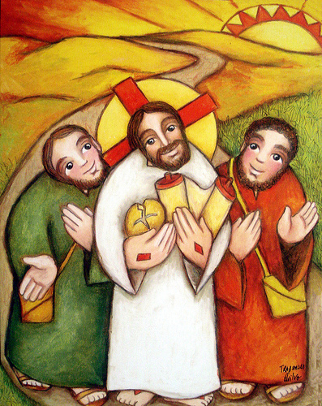

**MEMORIAL DE CRISTO Y MISTAGOGÍA DEL PUEBLO DE DIOS**

***Subsidios litúrgicos para los equipos parroquiales***

Colección: **AÑO LITÚRGICO**

Tiempo fuerte: **PASCUA/PENTECOSTÉS**

|  |  |
| --- | --- |
|  | |
| **90 Días con Cristo** | **¡Cristo ha resucitado! ¡Aleluia!**  **TIEMPO PASCUAL** |
|  | **COMISIÓN DE LITURGIA, MÚSICA Y ARTE SACRO**  **DIÓCESIS DE LOMAS DE ZAMORA** |

|  |  |  |  |
| --- | --- | --- | --- |
| **V I S I Ó N P A N O R Á M I C A** | | | 2 |
| **S**  **e**  **m**  **a**  **n**  **a**  **S**  **a**  **n**  **t**  **a** | **Cuaresma** | **SEMANA SANTA** |  |
| Domingo de ramos en la Pasión del Señor | 3 |
| *Conmemoración de la entrada del Señor en Jerusalén* | 4 |
| *Misa* | 4 |
| Lunes, Martes y Miércoles Santo | 5 |
| Jueves Santo | 5 |
| *Misa crismal* | 5 |
| **TRIDUO** | **SAGRADO TRIDUO PASCUAL** | 6 |
| Inicio: Jueves Santo de la Cena del Señor | 6 |
| *Misa vespertina* | 6 |
| *1er día*: Viernes Santo de la Pasión del Señor | 8 |
| *Acción litúrgica de la Pasión del Señor* | 8 |
| *2do día*: Sábado Santo | 10 |
| *3er día***: Domingo de Pascua de la Resurrección del Señor** | 11 |
| *Vigilia Pascual en la Noche Santa* | 11 |
| **TIEMPO**  **PASCUAL** | *Misa del día (1er día de la octava de Pascua)* |  |
|  | **TIEMPO O CINCUENTENA PASCUAL** | 14 |
|  | 1. La cincuentena pascual | 14 |
|  | *a) La cincuentena judía* | 14 |
|  | *b) La cincuentena cristiana* | 14 |
|  | 2. La celebración de la cincuentena pascual | 15 |
|  | *a) La octava pascual* | 15 |
|  | *b) Las semanas pascuales* | 15 |
|  | *c) La Ascensión* | 16 |
|  | 3. La Fiesta de Pentecostés | 16 |
|  | *a) La Vigilia de Pentecostés* | 17 |
|  | *b) El Espíritu de Pentecostés* | 17 |
|  |  | **LA PIEDAD POPULAR** | 18 |
|  |  | DOMINGO DE PASCUA | 18 |
|  |  | *El encuentro del Resucitado con la Madre* | 18 |
|  |  | *Bendición de la mesa familiar* | 18 |
|  |  | *El saludo pascual a la Madre del Resucitado* | 18 |
|  |  | EN EL TIEMPO PASCUAL | 18 |
|  |  | *La bendición anual de las familias en sus casas* | 18 |
|  |  | *El "Vía lucis"* | 18 |
|  |  | *La devoción a la divina misericordia* | 19 |
|  |  | *La novena de Pentecostés* | 19 |
|  |  | PENTECOSTÉS | 19 |
|  |  | *El domingo de Pentecostés* | 19 |
|  |  | **Apéndice:** | 21 |
|  |  | LA ALEGRÍA PASCUAL | 21 |
|  |  | RITMO DE LA PASCUA Deseo de configurarse con la Resurrección de Cristo | 23 |
|  |  | RITMO DE PENTECOSTÉS Deseo de anunciar a Cristo resucitado | 29 |
|  |  | Bibliografía | 32 |

**Visión Panorámica de**

**Semana Santa y TRIDUO PASCUAL**

La **Semana Santa o Mayor** está formada por:

* los ***últimos días de la Cuaresma***: del Domingo de Ramos en la Pasión del Señora la Misa de la Cena del Señor el Jueves Santo, exclusive;
* y el ***Triduo Pascual de la Pasión, Muerte, Sepultura y Resurrección del Señor***, que comienza con la Misa vespertina de la Cena del Señor, el Jueves Santo, tiene su *centro* en la Vigilia Pascual y *acaba* con las Vísperas del Domingo de Resurrección.

Este conjunto de ocho días encierra un gran número de celebraciones ligadas a los diferentes momentos de la Pasión y la glorificación de Jesús.

Estas celebraciones reciben el nombre de *“misterio litúrgico”* y de *“misterios o sacramentos pascuales”*. La palabra ***misterio*** no quiere decir algo indescifrable, sino que designa el **plan salvífico de Dios**, su realización en la historia del pueblo de Israel y, llegada la plenitud de los tiempos, en los principales acontecimientos de la vida de Jesucristo, en particular en su muerte y resurrección; y luego quiere decir también la actualización de tal obra salvífica en la Iglesia y en las acciones sagradas de su liturgia; pero, como la salvación realizada en Cristo no fue otra cosa que la Pascua de su muerte y resurrección reales, la liturgia será la actualización de la Pascua por medio del misterio, o sea, por medio de signos reales y eficaces.[[1]](#footnote-1)

En la **SEMANA SANTA** celebramos:

* **Domingo de ramos en la Pasión del Señor**
* **LunesSanto**, **Martes Santo**, **MiércolesSanto**
* **JuevesSanto**

***Misa crismal***

***La Iglesia celebra los grandes misterios de nuestra redención***

***en el* SAGRADO TRIDUO PASCUAL, *en él se actualiza la pasión,***

***muerte y resurrección del Señor.***

* **Inicio: Jueves de la cena del Señor**

***Misa vespertina***

* **1er día: ViernesSanto de la Pasión del Señor**

***Acción litúrgica de la Pasión del Señor***

* **2do día: SábadoSanto**
* **3er día: Domingo de Pascua de la Resurrección del Señor**

***Vigilia Pascual en la Noche Santa***

***Misa del día***

*\* Comienza el tiempo Pascual o cincuentena pascual*

*\* Octava de Pascua*

**II Domingo o de la Divina misericordia, III, IV, V y VI de Pascua. Ascensión y Pentecostés.**

Esta es la Semana Santa y su corazón el Triduo Pascual, punto culminante de todo el año litúrgico. La preeminencia que tiene el Domingo en la semana, la tiene la solemnidad de la Pascua en el año litúrgico.

**Domingo de ramos en la Pasión del Señor**

La Semana Santa comienza con este Domingo que comprende a la vez el presagio del triunfo real de Cristo y el anuncio de la Pasión.

Este domingo es **el *pórtico* de la Semana Santa**, y recibe sus nombres del **doble motivo** que preside su celebración eucarística en la que, tras *aclamar* a Jesús como Rey y Mesías en su entrada triunfal en Jerusalén, *anuncia* el misterio de su Pasión a través de las lecturas de la Misa.

***Conmemoración de la entrada del Señor en Jerusalén***

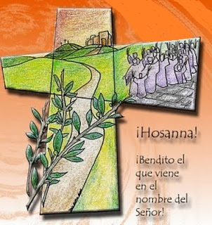En este día la Iglesia conmemora la entrada de Cristo, el Señor, en Jerusalén para dar cumplimiento a su Misterio Pascual.

La procesión inicial se hacía ya en Jerusalén durante el siglo V, recorriendo el mismo itinerario de aquella memorable entrada, y posteriormente se comenzó a realizar también en la Iglesia de Occidente.

En todas las Misas se recuerda el ingreso del Señor, por medio de la procesión o la entrada solemne antes de la Misa principal, o por medio de la entrada simple antes de las otras Misas. La entrada solemne, pero no la procesión, puede repetirse antes de aquellas Misas que se celebran con gran asistencia de fieles. La procesión conviene hacerse antes de la Misa en la que haya mayor presencia de fieles y puede realizarse también en horas de la tarde, ya sea del sábado ya del domingo.

El sacerdote y los ministros están revestidos con los ornamentos rojos requeridos para la Misa. El sacerdote puede usar la capa pluvial roja que dejará, una vez concluida la procesión para revestir la casulla.

La procesión tiene un **carácter festivo y popular**. Es importante **participar en la procesión** y no simplemente procurarse una palma o ramo de olivo; que estos no se conserven como si fueran amuletos, lo cual podría ser una forma de superstición.

**La palma y el ramo de olivo se conservan como un testimonio de la fe en Cristo, rey mesiánico, y en su victoria pascual.**

*Directorio sobre la piedad popular*

*y la liturgia n. 139*

La procesión de ramos debe comenzar, en una iglesia secundaria para dar lugar al simbolismo de la entrada en Jerusalén, representada por el templo principal. Si no hay una iglesia secundaria se hace una entrada solemne desde el fondo del templo. El rito comienza con la bendición de los ramos, que deben ser lo suficientemente grandes como para que den al acto un tono festivo. Debe hacerse de tal modo que el pueblo vea bien; los ramos han de estar visibles.

Después de la aspersión de los ramos se proclama cada año el relato del acontecimiento que a continuación se lleva a cabo, según el evangelista sinóptico que corresponda al ciclo de lecturas vigente.

Después del Evangelio, si se cree oportuno, puede hacerse una breve homilía. Y comienza la procesión hacia la Iglesia en la que se celebrará la Misa. Si se usa incienso, el turiferario va adelante con el incensario humeante; lo sigue un acolito u otro ministro con la cruz, adornada con ramos según la costumbre del lugar, entre dos ministros con los cirios encendidos. Luego sigue el diácono con el Evangeliario, el sacerdote con los demás ministros, y detrás de ellos los fieles con ramos en las manos. Entre ellos y el pueblo va el audio con el ministerio de música y los animadores de la procesión.

Los creyentes, iniciados sacramentalmente a la vida cristiana, pertenecen de tal modo al Señor que, al celebrar litúrgicamente su entrada en Jerusalén, se asocian a su seguimiento.

La Semana Santa comienza y acaba con la entrada triunfal de los redimidos en la Jerusalén celestial, recinto iluminado por la antorcha del Cordero.

Casiano Floristán

Para la procesión el Misal prevé cantar el Salmo 23 y 46 cada uno con su correspondiente antífona, y el Himno a Cristo Rey.

***Misa***

Al entrar la procesión en la iglesia, se canta un canto alusivo a la entrada del Señor en Jerusalén.

A la procesión le sigue la eucaristía. Del aspecto glorioso de los ramos pasamos al doloroso de la pasión, tanto de Cristo como del pueblo. Esta transición no se deduce sólo del modo histórico como transcurrieron los hechos, sino porque el triunfo de Jesús en el domingo de ramos es signo de su triunfo definitivo. Los ramos nos muestran que Jesús va a sufrir, pero como vencedor; va a morir, más para resucitar. En resumen, el domingo de ramos es inauguración de la Pascua o paso de la gracia y de la muerte a la vida.

Casiano Floristán

Al llegar al altar, el sacerdote lo venera y lo inciensa. Luego de dirige a la sede; si usó la capa pluvial, la deja, y se coloca la casulla. Omitidos los ritos iniciales y, según el caso, también el Señor, ten piedad, pronuncia la oración colecta de la Misa como conclusión de la procesión, y continúa como de costumbre.

En la Misa se lee en primer lugar el tercer poema del Servidor del Señor (Is 50, 4-7) que prefigura a Cristo en la pasión e ilustra su sentido expiatorio abierto a la esperanza.

Cuando en el salmo responsorial la asamblea va repitiendo “Dios mío, Dios mío, ¿por qué me has abandonado?” intenta ser la voz de Jesús en la cruz, cuando él mismo recibió este salmo 21 que, leído en su integridad, no es un grito desesperado sino una súplica llena de confianza.

La segunda lectura (Fil 2, 6-11) pudo ser un himno de la primitiva Iglesia recogido por san Pablo en el cual se ensalza la humildad de Cristo y la autenticidad de su encarnación cuando se rebajó hasta la muerte; también se proclama su exaltación a la gloria como respuesta del Padre a su obediencia.

Para la lectura de la Pasión, no se llevan cirios ni se inciensa, se omite el saludo y la signación del libro. La lectura está a cargo del diácono, o del mismo sacerdote. Es recomendable confiar a otros lectores las distintas partes según indica el Leccionario (✠ Cristo: diácono o presbítero; **C.** Cronista: diácono o lector/a; **S.** Sinagoga: diácono o lector/a). Solamente los diáconos que intervienen en la proclamación piden la bendición del sacerdote, como se hace antes del Evangelio. En los lugares en que pareciera oportuno, durante la lectura de la Pasión se pueden incorporar aclamaciones.

Todos los años se reserva la lectura de la Pasión según san Juan para el Viernes Santo, y se proclama este domingo según el evangelio sinóptico que se lee preferentemente ese año. El relato según Mateo acentúa lo ocurrido a Jesús como cumplimento de las profecías del Antiguo Testamento, mientras que en Marcos es presentado como el cumplimiento y el hecho culminante de la vida de Jesús que finalmente es reconocido como Hijo de Dios. Según línea directriz de su evangelio, Lucas presenta la Pasión como testimonio de la voluntad salvadora universal de Dios y de su misericordia por medio de Cristo.

Los tres relatos son, a pesar de todo tan semejantes, que deben partir de una fuente literaria común, conservada con mayor pureza en san Marcos.

**Lunes**, **Martes y Miércoles Santo**

Como primeras lecturas se lee el primer, segundo y tercer poema del servidor del Señor respectivamente.

En los Evangelios hacemos memoria respectivamente de la unción en Betania, del anuncio de la traición de Judas y del hecho mismo de la traición.

**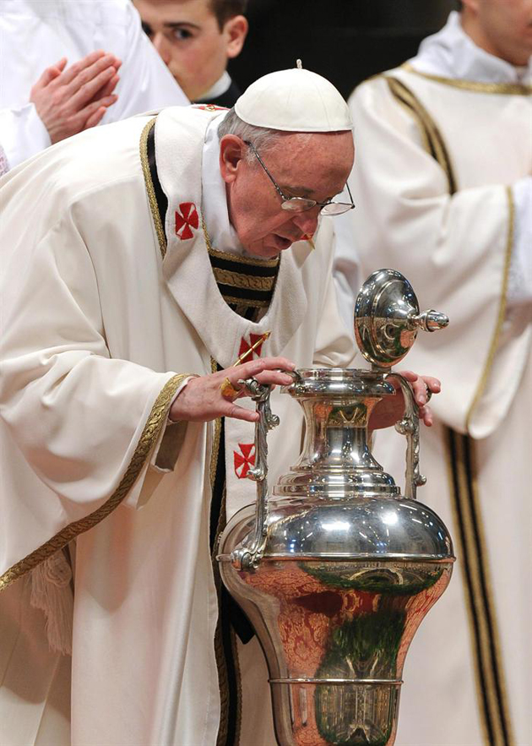Jueves Santo**

***Misa crismal***

La Misa crismal, en la cual el obispo que concelebra con su presbiterio, consagra el santo *crisma* y bendice el *óleo de los enfermos* y el *óleo de los catecúmenos*, es una manifestación de la comunión existente entre el obispo y sus presbíteros en el único y mismo sacerdocio y ministerio de Cristo.

La concelebración en la bendición y en la eucaristía que tiene una privilegiada manifestación en este acto, fue elegido por el papa Pablo VI para que en él renovasen *los sacerdotes las promesas* hechas el día de su ordenación.

Si la reunión del clero y el pueblo con el obispo resulta difícil en este día, la celebración puede anticiparse a otro día, siempre cercano a la Pascua, sin que se pierda el mensaje originario de este acto: que los sacramentos son acciones salvadoras cuya eficacia les viene de la actualización en ellos del Misterio Pascual de Jesucristo.

El nuevo crisma y el nuevo óleo de los catecúmenos se han de utilizar en la celebración de los sacramentos de la iniciación en la noche pascual.

La recepción de los óleos sagrados en las distintas parroquias puede hacerse o antes de la celebración de la Misa vespertina “en la Cena del Señor”, o en otro momento más oportuno. Esto puede ayudar a la formación de los fieles sobre el uso y efecto de los óleos y del crisma en la vida cristiana. La Iglesia se sirve con frecuencia del signo de la unción con los santos óleos, expresando así la fortaleza, consuelo y consagración que obra la unción invisible del Espíritu Santo que se invoca en los sacramentos.

La celebración consta de: la Liturgia de la Palabra, la Renovación de las promesas sacerdotales, la bendición de los óleos (puede realizarse de dos modos: forma tradicional o conjunta) y la Liturgia eucarística.

**SAGRADO TRIDUO PASCUAL**

|  |  |
| --- | --- |
| especial_semanasanta02 | Objetivo:  Llegamos a los días más importantes del año litúrgico, los que nos traen el recuerdo del Misterio Pascual de la bienaventurada pasión, muerte y resurrección de Cristo. Por este misterio, «con su muerte destruyó nuestra muerte y con su resurrección restauró nuestra vida» (pref. pasc. I).  Por lo tanto, el objetivo es ***celebrar*** con fe la actualización de la obra de la redención de los hombres y de la perfecta glorificación de Dios. |
| Enfoque:  ***"Disce cor Dei in verbis Dei".*** Se trata de una expresión contundente de San Gregorio Magno: "Conocer el corazón del Dios a través de las palabras de Dios."  En las palabras y acciones del Padre, por el Hijo, en el Espíritu, se manifestó el plan de salvación para todos los hombres y todo el hombre. ¡Es lo que celebramos!  Todo el ciclo de la naturaleza habla de vida que sale de la muerte: "Si el grano de trigo, que cae en la tierra, no muere, queda solo; pero si muere, produce mucho fruto" (Jn 12,24).  La resurrección es nuestra pascua; es un paso de la muerte a la vida, de la oscuridad a la luz, del ayuno a la fiesta. |

**Inicio: Jueves de la Cena del Señor**

***Misa vespertina***

**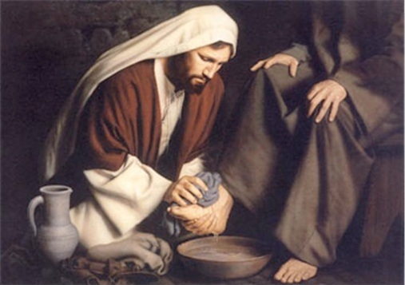**Celebrada a la misma hora del atardecer en que Jesucristo celebró por primera vez la eucaristía y encargó a los apóstoles su reiteración, la Misa vespertina de este día *abre* el Triduo Pascual y continúa presentando el carácter austero y conmovedor de profecía de la Pasión, interpretando a ésta como sacrificio redentor de la humanidad.

No es una “fiesta” de la eucaristía como sacramento, sino que ha de preparar para la gran eucaristía del año en la noche santa.

Las flores para adornar el altar deben usarse con moderación respetando las características del día. El tabernáculo debe estar completamente vacío al iniciarse la celebración.

Se canta o se dice el Gloria mientras se tocan las campanas. Terminado el canto, las campanas no vuelven a tocarse hasta la Vigilia Pascual, a no ser que el obispo diocesano juzgue oportuno establecer otra cosa. Asimismo el órgano y los demás instrumentos musicales deben usarse únicamente para acompañar el canto.

Todas las lecturas de este día evocan la entrega de Jesús, que cumple con el viejo rito de la antigua pascua (Éx 12,1-8.11-14), ofrece su cuerpo en lugar del cordero (1Cor 11,23-26) y da el mandamiento del servicio (Jn 13,1-15). Pero, al mismo tiempo, Jesús es entregado por Judas y abandonado por los demás discípulos. Especial relevancia tiene el “lavatorio de los pies”. Ante la mirada atónita de sus discípulos, Jesús se pone a lavarles los pies. Es el maestro que se hace esclavo o mujer, únicas personas que hacían este oficio. Sólo así se comprende la reacción de Pedro. En una cena festiva en contexto pascual “Jesús realiza el gesto profético de lavar los pies a los discípulos como anticipación simbólica de su muerte, el mayor servicio y el don más alto para fundar la nueva comunidad. En una palabra, el pan y el vino, con el lavatorio de los pies, constituyen los signos eucarísticos y pastorales del Jueves Santo.

Casiano Floristán

Las prescripciones sobre la cena pascual en el Antiguo Testamento (1ª lectura) fueron seguidas por Jesús en aquella reunión de despedida, cambiando el contenido de las bendiciones tradicionales sobre el pan y el vino, y refiriéndolas a su propio cuerpo y sangre; tal como lo recuerda san Pablo en la segunda lectura y lo confesamos en el salmo responsorial.

El Evangelio rememora la acción cargada de enseñanzas que fue el *lavatorio de los pies* de los discípulos por Jesús, sólo relatada por el pasaje de san Juan que completaba el sentido de la Pasión como el mayor servicio de Cristo al Padre y a los hombres, digno de ser imitado por su seguidores.

Después de la homilía, en la que se exponen los grandes misterios que se recuerdan en esta Misa, es decir, la *institución de la sagrada Eucaristía* y del *Orden sacerdotal* y el *mandato del Señor sobre la caridad fraterna* pero subrayando que el punto de referencia fundamental de este triple y gran don es la muerte pascual de Cristo, tiene lugar –allí donde lo aconseje el bien pastoral- el lavatorio de los pies.

Los varones designados, acompañados por los ministros van a ocupar los asientos preparados para ellos en un lugar adecuado. El sacerdote, dejando la casulla si parece necesario, se acerca a cada una de las personas designadas y, con la ayuda de los ministros, les lava los pies y se los seca. Mientras tanto, se canta alguna de las antífonas previstas en el Misal u otro canto adecuado.

No se dice el credo. Se reza la Oración Universal.

Al comienzo de la liturgia eucarística puede organizarse una procesión de los fieles que acerca al altar, junto con el pan y el vino, las ofrendas para los pobres. Mientras se canta el himno *Ubi Caritas* u otro canto adecuado. Deberán consagrase suficientes hostias para el clero y el pueblo que comulgarán en esta Misa y en la celebración del día siguiente.

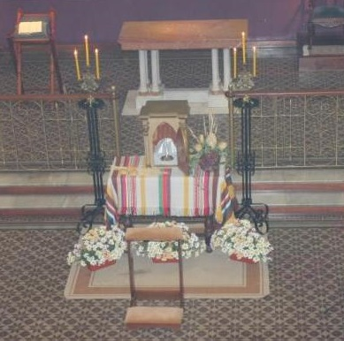Para la **reserva del Santísimo Sacramento** debe prepararse una capilla conveniente adornada, que invite a la oración y a la meditación. Si el sagrario está habitualmente colocado en una capilla separada de la nave central conviene que se disponga allí el lugar de la reserva y de la adoración.

Terminada la distribución de la comunión, se pone sobre el altar el copón con las hostias consagradas para la comunión del día siguiente.

Concluida la oración después de la Comunión, el sacerdote de pie ante el altar pone incienso en el turíbulo y, de rodillas, inciensa tres veces el Santísimo Sacramento. Luego recibe el velo humeral de color blanco, toma en sus manos el copón y lo cubre con las extremidades del velo.

Se forma la procesión para llevar el Santísimo Sacramento a través del templo hasta el lugar preparado para su reserva. En la procesión, precede el crucífero con dos ceroferarios; a continuación, otros ministros con candelas en sus manos. Delante del sacerdote que traslada el Santísimo Sacramento va el turiferario. Durante la procesión se canta el himno *Pange lingua* (excepto las dos últimas estrofas), u otro canto eucarístico. Cuando la procesión ha llegado al lugar de la reserva, el sacerdote, deja el copón, y se canta las dos última estrofas del himno, u otro canto eucarístico. Después el diácono o el mismo sacerdote coloca el copón en el tabernáculo y cierra la puerta.

**La reserva,** realizada con austera solemnidad y ordenada esencialmente a la conservación del Cuerpo del Señor, para la comunión de los fieles en la Celebración litúrgica del Viernes Santo y para el Viático de los enfermos, es una invitación a la adoración, silenciosa y prolongada, del Sacramento admirable, instituido en este día.

Hay que evitar el término "sepulcro" ("monumento"), y en su disposición no se le debe dar la forma de una sepultura o sepulcro o urna funeraria: el Sacramento hay que conservarlo en un sagrario cerrado, sin hacer la exposición con la custodia.

Después de la media noche del Jueves Santo, la adoración se realiza sin solemnidad, pues ya ha comenzado el día de la Pasión del Señor.

*Directorio sobre la piedad popular y la liturgia n. 141*

Todos hacen unos momentos de oración en silencio y, luego, el sacerdote y los ministros hacen genuflexión y regresan a la sacristía.

Se despoja el altar y, si es posible se retiran las cruces del templo.

Se permanece un tiempo en adoración delante del Santísimo Sacramento (velamos en oración acompañando a Jesús en Getsemaní). Después de la medianoche, la adoración se realiza sin solemnidad alguna.

**1er día: Viernes Santo de la Pasión del Señor**

***Acción litúrgica de la Pasión del Señor***

La Iglesia, según la antigua tradición, ni hoy ni mañana celebra los sacramentos, excepto la Penitencia y la Unción de los enfermos. Este día está dedicado al misterio de la Cruz y la Muerte gloriosa de Cristo.

Al planificar pastoralmente el Viernes Santo se deberá conceder el primer lugar y el máximo relieve a la Celebración litúrgica, y se deberá explicar a los fieles que ningún ejercicio de piedad (Vía Crucis, procesión del Cristo muerto, representación de la Pasión de Cristo, el recuerdo de la Virgen de los Dolores) debe sustituir a esta celebración, en su valor objetivo.

*Cfr. Directorio sobre la piedad popular y la liturgia n. 142-145*

Estas expresiones son momentos propicios para el anuncio kerigmático y de cercanía hacia el pueblo que manifiesta su devoción a través de ellos a Cristo, a Dios y a la Virgen.

El altar sigue desde la víspera desnudo por completo: sin cruz, sin candelabros ni manteles.

Después del mediodía, cerca de las tres, a no ser que por razones pastorales se elija una hora más tardía, tiene lugar la celebración de la pasión del Señor.

La celebración comienza en silencio. Si hay que decir algunas palabras de introducción, debe hacerse antes de la entrada de los ministros. El sacerdote y el diácono, revestidos con ornamentos rojos como para la Misa, se dirigen en silencio al altar, hacer reverencia y se postran rostro en tierra y oran en silencio. Todos los demás se ponen de rodillas. Esta postración, que es un rito propio de este día significa tanto la humillación “del hombre terreno” cuanto la tristeza y el dolor de la Iglesia.

La celebración consta de tres partes:

- La *liturgia de la Palabra*, se lee el cuarto poema del servidor del Señor, profecía del Mesías en su Misterio Pascual, el salmo 30 con la invocación de Jesús en la cruz “Padre, en tus manos encomiendo mi espíritu”, el pasaje de la carta a los Hebreos donde se proclama el sentido sacerdotal de 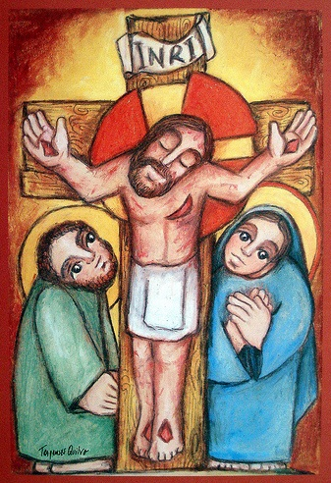la vida de Jesús y especialmente en la Pasión, y el relato evangélico de ésta (proclamado del mismo modo que el Domingo de Ramos, inclusive, si se cree oportuno intercalar aclamaciones) según san Juan que la expone como una progresiva exaltación del Señor, Cordero sacrificado en la Pascua que quita el pecado del mundo, y de cuyo costado abierto nació el sacramento de la Iglesia entera.

Luego de la homilía, concluye con la *Oración Universal* (con las diez intenciones del Misal) que se hace de este modo: el diácono o, en su ausencia un laico, desde el ambón, dice la invitación que expresa la intención; después todos oran en silencio durante unos momentos y, seguidamente, el sacerdote, desde la sede o, si le parece más oportuno, desde el altar, con las manos extendidas, reza la oración. Los fieles pueden permanecer de rodillas o de pie durante toda la oración. También puede conservarse la costumbre antigua de alternar la postura de los fieles, para lo cual el diácono (o el guía), después de la monición dice ‘Nos ponemos de rodillas’, permaneciendo todos en esa posición, en silencio, hasta que le diácono (o el guía) invita diciendo ‘Nos ponemos de pie’, para escuchar la oración que pronuncia el sacerdote.

En su relato de la Pasión, Juan se ciñe a los acontecimientos de manera parecida a los sinópticos, no obstante, hay diferencias, ya que él pone de relieve el simbolismo de los acontecimientos.

En el relato de Juan, Jesús no es arrastrado por los acontecimientos, sino que asume las consecuencias de su tenor de vida con entereza y pleno dominio de los hechos. Aparece como Señor que habla y obra con firmeza, rige los acontecimientos y domina cualquier situación.

En una palabra, Juan no se detiene en lo ignominioso, doloroso y trágico de la pasión. Pone el acento en la “hora de Jesús”, en la exaltación del Hijo del hombre y en la unidad del pueblo dispersado.

En resumen, Jesús pasó, según Juan, del jardín de los olivos al jardín real.

Casiano Floristán

- la *Adoración de la Cruz* (que se originó en Jerusalén en torno a la reliquia del santo leño venerado este día junto al monte Calvario).Primero se realiza la Presentación de la santa Cruz (ver el Misal las tres formas) acompañada de la aclamación cantada por tres veces. Y luego continúa la adoración a la única cruz, mientras se canta la antífona “Señor, adoramos tu cruz”, los Improperios, el Himno a la Cruz u otro canto adecuado. Según la tradición y costumbre del lugar, puede cantarse el himno *Stabat Mater* o algún canto alusivo en *Memoria de los Dolores de la Santísima Virgen María junto a la Cruz* de su Hijo y de su estado de profunda soledad después de la muerte de Jesús.

- y la sagrada *Comunión* con el Pan consagrado en la Misa de la Cena del Señor. Sobre el altar se extiende el mantel y se coloca el corporal y el Misal. Luego el diácono o, en su defecto, el mismo sacerdote, con el velo humeral trae el Santísimo Sacramento desde el lugar de la reserva por el camino más corto, mientras todos permanecen de pie y en silencio. Dos ministros acompañan al Santísimo Sacramento con cirios encendidos, que colocan junto al altar o sobre el mismo. Una vez colocado el Santísimo Sacramento sobre el altar y descubierto el copón, el sacerdote se acerca, hace genuflexión y sube al altar. Luego invita a rezar el Padre nuestro. Durante la comunión se puede cantar el Salmo 21 u otros cantos apropiados.

Luego de la celebración se despoja el altar, quedado solamente la Cruz y los dos o cuatro candeleros. La Cruz permanece para la adoración de los fieles. Hasta el sábado antes de la Vigilia Pascual corresponde hacer genuflexión delante de la cruz.

El Viernes Santo es, para todos los cristianos adultos, un día de ayuno: el ayuno pascual que es el origen de la penitencia de la Cuaresma y que recuerda la Pasión del Señor; la Iglesia aconseja que lo practiquemos también el día siguiente, hasta la comunión en la Vigilia pascual, en la que lo romperemos con alegría.

En cuanto a la piedad popular, comienza la Novena a la Divina Misericordia, y se reza el Vía Crucis, contemplando el Camino de la Cruz de nuestro Señor.

**2do día: Sábado Santo**

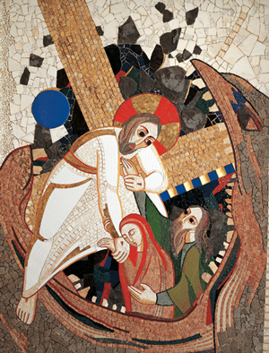Durante el Sábado Santo la Iglesia permanece junto al sepulcro del Señor, en la oración y el ayuno, meditando su pasión y muerte, así como su descenso al lugar de los muertos (que confesamos en el Credo) en la espera de su resurrección. Pero el descenso al reino de la muerte es también el primer movimiento de la victoria de Cristo sobre la misma.

La Iglesia se priva de la celebración del sacrifico de la Misa y mantiene despojado el altar hasta que, después de la solemne Vigilia, comience la alegría pascual, cuya plenitud se extenderá a lo largo de cincuenta días.

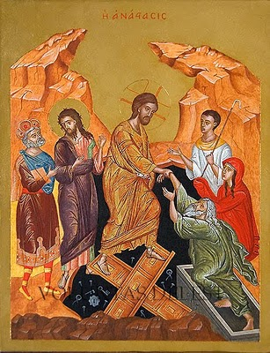Si bien permanece como centro de adoración la Cruz, pueden ser expuestas en la iglesia, para la veneración de los fieles y según la costumbre del lugar, la imagen de Cristo en el sepulcro y también la imagen de la Santísima Virgen María dolorosa.

En este día no se celebra el sacrificio de la Misa ni se recibe la Comunión –a no ser en caso de viático-, y de ninguna manera se concede celebrar el matrimonio u otro sacramento a excepción de la Reconciliación y la Unción de los enfermos.

Se recomienda la celebración del Oficio de lecturas y de las Laudes con participación del pueblo.

*“¿Qué es lo que pasa? Un gran silencio se cierne hoy sobre la tierra; un gran silencio y una gran soledad. Un gran silencio, porque el Rey está durmiendo; la tierra está temerosa y no se atreve a moverse, porque el Dios hecho hombre se ha dormido y ha despertado los que dormían desde hace siglos. El Dios hecho hombre ha muerto y ha puesto en movimiento a la región de los muertos. En primer lugar, va buscar a nuestro primer padre, como a la oveja perdida…”* Del Oficio de Lectura

**TIEMPO PASCUAL**

**3er día: Domingo de Pascua de la Resurrección del Señor**

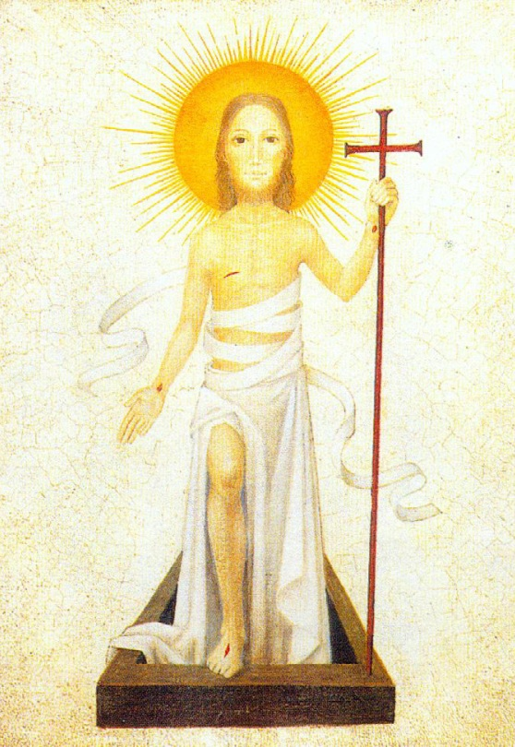***Vigilia Pascual en la Noche Santa***

El Misterio Pascual de Cristo, crucificado y resucitado, tiene en esta liturgia nocturna, “Madre de todas las demás vigilias”, como la llamó san Agustín, su celebración culminante. Según una antiquísima tradición, ésta es una noche de vela en honor del Señor, como lo hizo el pueblo elegido desde el comienzo del Éxodo de Egipto (Éx 12,42). Los fieles, tal como lo recomienda el Evangelio (Lc 12,35ss), deben asemejarse a quienes, con las lámparas encendidas en sus manos, esperan el retorno de su Señor, para que cuando llegue los encuentre en vela y los invite a sentarse a su mesa.

La Vigilia de esta noche, que es la mayor y la más noble entre todas las solemnidades, debe ser celebrada una sola vez en cada iglesia y se desarrolla de la siguiente manera: después del lucernario, y del pregón pascual (primera parte o liturgia de la luz), la santa Iglesia, confiando en las palabras del Señor, medita y contempla las maravillas que Dios, desde siempre, realizó por su pueblo, desde la creación del mundo a la resurrección de Cristo (segunda parte o liturgia de la Palabra), hasta que, al acercarse el día de la resurrección y acompañado ya de sus nuevos hijos renacidos en el bautismo o que han renovado su compromiso bautismal (tercera parte o liturgia bautismal), es invitada a la mesa que el Señor ha preparado para su pueblo como memorial de su muerte y resurrección hasta que él vuelva (cuarta parte o liturgia eucarística).

En la noche del sábado se inicia el tercer día del triduo. Es noche de fiesta, de espera, de expectación y de esperanza, noche de vela ante el tránsito del mundo viejo al nuevo, de la esclavitud a la libertad, de la desesperación a la esperanza y de la muerte a la vida. Cristo, primogénito de entre los muertos, es la primicia del reino. La vigilia pascual nos hace remontar a la creación entera y, en concreto, a la creación del hombre y de la mujer, hechos a imagen y semejanza de Dios. Por el pecado de la injusticia, la apropiación de bienes, la mentira y la corrupción se desfiguró esa semejanza. La obra pascual de Cristo consiste en recuperarla. Según los Padres de la Iglesia, la regeneración pascual es una vuelta al paraíso. De ahí que se vieran analogías entre el árbol del paraíso y el árbol de la cruz. La liberación pascual es, pues, la nueva creación. Por consiguiente, la pascua implica un proceso de transformación y de cambio de cada persona y de toda la humanidad. Es un proceso de liberación de toda opresión y servidumbre respecto del mundo y de la historia. La pascua de Cristo es la pascua del universo, anticipa los cielos nuevos y la tierra nueva.

Casiano Floristán

Toda la celebración de la Vigilia pascual debe hacerse durante la noche de manera que no ha de empezar antes que oscurezca, y debe concluir antes del amanecer del día domingo. La celebración es con ornamentos blancos.

La Misa de la Vigilia pascual, aunque se celebre antes de la medianoche, es ya la Misa de Pascua del Domingo de Resurrección.

En esta Misa se celebran los *Sacramentos de Iniciación cristiana*: que además del Bautismo (si hay catecúmenos), se administran la Confirmación y la Comunión, ya que los sacramentos son acciones salvadoras cuya eficacia les viene de la actualización en ellos del Misterio Pascual de Jesucristo.

Veamos más detenidamente su desarrollo (cuyas rúbricas no serán redactadas aquí como sí se ha hecho para las otras celebraciones, por lo extenso de los momentos de la vigilia, e invitamos a remitirse directamente al Misal):

La **liturgia de la luz**, o “Lucernario” transcurre fuera del templo, en las tinieblas de la noche, quizás con frío o humedad. Los fieles, con los cirios apagados, son los exiliados. Del fuego bendecido se enciende el cirio pascual, y del cirio las otras candelas. El fuego –que todo lo transforma y purifica- junto a la luz –que ilumina a todo ser humano- son los dos símbolos de la primera parte. El lucernario o rito del fuego y de la luz tiene su origen en la práctica judía y cristiana primitivas de encender una lámpara a la llegada de la noche, acompañada de una bendición. Pero el centro de la primer parte es el cirio pascual, símbolo de Cristo resucitado, al que le siguen en procesión los bautizandos y los fieles con sus velas encendidas hacia el interior del templo. ***Lumen Christi*** no significa la luz que proviene de Cristo, sino **la luz que es Cristo mismo**. Dentro se proclama el pregón pascual, canto de esperanza y de triunfo, proclamación de la pascua. Al cantar a la luz y pregonar de madrugada, se da firmeza a la esperanza, a pesar de tanto dolor y muerte. Se profesa la fe en la resurrección del Señor, fundamento de la existencia cristiana. Las tinieblas serán vencidas en una madrugada definitiva por el día y por la luz.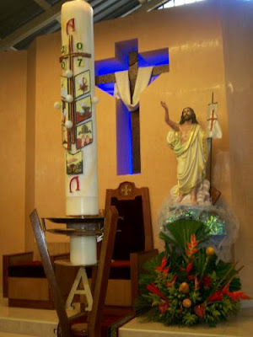

La **liturgia de la palabra** narra la historia de la salvación. Desde los inicios de la vigilia pascual se leyeron los relatos de la creación, del sacrificio de Isaac y del paso del mar Rojo. Las siete lecturas básicas del Misal actual constituyen la última catequesis de los catecúmenos y de los fieles. Recuerdan las cuatro noches del *Targum*1palestinense, que acaban de madrugada. La primera noche es la de la creación, que transformó el caos en el cosmos lleno de luz. La segunda es del sacrificio de Isaac. La tercera es la del mar Rojo, cuando un pueblo esclavo logró la libertad. La cuarta noche es la noche en la que se manifestará el Mesías. Para los cristianos, esta noche sobrevino cuando murió Cristo, cuya resurrección fue en una madrugada. Estamos en la última noche, la noche de la tierra que, con sus clamores y dolores, suspira en esperanza por el día final, el del retorno del Señor y de la plenitud del reino. En una palabra las lecturas presentan un cuadro universal de las maravillas de Dios. No son pasajes de un pasado, sino proclamaciones de un presente, de una historia que es profecía y realidad actual.

La **liturgia del agua**, con el bautismo de adultos, hace revivir el nuevo nacimiento. El bautismo es inmersión en la muerte de Cristo para tomar parte en la vida nueva del Resucitado (Rom 6,3-5). Desde la más remota antigüedad, el bautismo se unió a la pascua. Según el Misal, el rito bautismal es muy simple: se convoca a los santos con el canto de las letanías en un paso decisivo, se bendice el agua con significado salvador, se exhorta a la profesión de fe y a los compromisos cristianos y la liturgia del agua actualiza el bautismo, por el que se vuelve a nacer de nuevo. Somos cristianos porque queremos practicar la justicia del reino y porque hemos recibido el don de la fe y el bautismo en el nombre del Señor. Es noche de profesión de fe y de compromisos.

La **liturgia eucaristía** es la cumbre de la vigilia. La eucaristía pascual anuncia solemnemente la muerte del Señor y proclama su resurrección en la espera de su venida. El acontecimiento pascual, sacramentalmente celebrado en la eucaristía, no se reduce sólo a Cristo y a la Iglesia, sino que tiene relación con el mundo y con la historia. Esta eucaristía es promesa de la pascua del universo una vez cumplida la totalidad de la justicia que exige el reino. Todo está llamado a compartir la pascua del Señor, que, celebrada en comunidad, anticipa la reconciliación con Dios y la fraternidad universal.

La resurrección cristiana, tal como se entiende desde la fe, es resurrección de los muertos. Comienza a morir y a resucitar el que cree, se bautiza, participa en la eucaristía y se entrega a su prójimo porque tiene a Dios consigo, es miembro de Cristo y de su pueblo. La fuerza de la resurrección se refleja en la vida humana.

Los testigos del Resucitado son testigos de la luz, revestidos de blanco, que no hablan de sí mismos, sino de Cristo, para decirse unos a otros: “Ha resucitado el Señor”, “verdaderamente ha resucitado”.

Casiano Floristán

La vigilia termina con un ágape gozoso de toda la comunidad.

----

1 El nacimiento del Judaísmo rabínico se sitúa generalmente a partir de la destrucción de Jerusalén del año 70. Anteriormente habían coexistido en Palestina y en la Diáspora varias corrientes (fariseos, saduceos, esenios, zelotes, samaritanos, apocalípticos, etc). Tras la destrucción de Jerusalén el Sanedrín se traslada a Yabne y bajo la dirección de Rabbí Yohanan ben Zakkay se inicia una reorganización del judaísmo en que prevalecen las tendencias de la corriente farisea. Destruido el templo, la Torá escrita (Pentateuco) y la Torá oral se convierten en el punto central de referencia. Junto a la Torá, se fija el canon de los Profetas y Escritos. La Palabra divina (los libros santos) es la luz que orienta en la nueva situación. La Sinagoga, que ya era una institución importante, pasa ahora a ser el lugar de culto y de instrucción, especialmente los sábados y las fiestas. En la estructura de la Liturgia sinagogal ocupan el puesto central la lectura de la Torá, la traducción de la misma al arameo (*Targum*) y la explicación del texto bíblico (homilía). Domingo Muñoz Leónhttp://www.revistabiblica.org.ar/articulos/rb60\_117.pdf

**Misa del día**

Este día tiene lugar la aspersión con el agua bendecida durante la celebración de la Vigilia.

Antes del Aleluia y permaneciendo todos sentados se canta la Secuencia pascual. En lugar del Evangelio de Jn 20, 1-9 se puede leer el de la Vigilia del año que corresponda (A-B-C) y en la misa de la tarde, se puede leer el Evangelio del tercer domingo de Pascua, ciclo A Lc 24, 13-34.

Los ***cincuenta días*** que van desde el domingo de Resurrección al domingo de Pentecostés se celebran con alegría y júbilo como si se tratara de un solo y único día festivo, como “un gran domingo”. Son los días en que se canta el Aleluia.

Los ocho primeros días del tiempo pascual constituyen la ***octava de Pascua*** y se caracterizan por tener elementos comunes a la Misa del día de Pascua. Los siguientes domingos vertebran todo el conjunto hasta coronarlo el octavo domingo, que es la solemnidad de Pentecostés.

La solemnidad de la **Ascensión del Señor**, ubicada en el día cuarenta del tiempo pascual se celebra trasladada al domingo posterior, el séptimo de este tiempo. Las ferias de los días posteriores a la solemnidad de la Ascensión constituyen con sus elementos propios un período preparatorio para renovar la presencia del Espíritu Santo en la solemnidad de **Pentecostés**.

Donde haya neófitos, es decir personas bautizadas en la noche de la Vigilia pascual, el tiempo pascual constituye para ellos un verdadero tiempo de “mistagogía”. Junto con ellos la comunidad cristiana medita y experimenta la vivencia del misterio pascual; la caridad, la celebración de la Eucaristía y la reflexión son las componentes de esta mistagogía.

El **cirio pascual** se enciende en todas las celebraciones litúrgicas más solemnes de este tiempo y aparece como el signo constante que recuerda la novedad de la Vida en Cristo otorgada a todos los creyentes.

PRESENTACIÓN DEL TIEMPO

O CINCUENTENA PASCUAL

|  |  |
| --- | --- |
| pascua_juvenil | Objetivo:  Los cristianos no hemos sido iniciados o educados suficientemente en la experiencia de la resurrección.  Por eso la liturgia ofrece la oportunidad de **celebrar con exultante alegría** como si se tratase de un solo y único día festivo, más aún, como un “gran Domingo” los cincuenta días que van desde el Domingo de Resurrección hasta el Domingo de Pentecostés.  ***¡Éste es el día que hizo el Señor! ¡Aleluia!***  ***¡El Señor ha resucitado! ¡Aleluia!***  ***¡Verdaderamente ha resucitado! ¡Aleluia!*** |
| Enfoque:  Jesús resucitado es el objetivo de nuestras miradas, cada uno de los días del tiempo de Pascua. Lo miramos a Él, y lo admiramos profundamente, y sentimos la alegría de ser sus discípulos misioneros, y renovamos la adhesión de la fe y la certeza de que en Él tenemos vida, y entendemos mejor el sentido de su camino de amor fiel hasta la muerte, y nos sentimos llamados a vivir como Él.  Y este gozo de Pascua nos hace mirar la vida con otros ojos. Esta vida es renovada y es obra del Espíritu y que nos hará salir de nosotros mismos para anunciar al Cristo vivo. |

**1. LA CINCUENTENA PASCUAL**

***a) La cincuentena judía***

Cincuenta días después de la fiesta de la Pascua, el pueblo judío celebraba la fiesta de las “semanas”, de la “siega” o de las “primicias” que los campos habían producido (Ex 23,16; Éx 34,22). El Deuteronomio precisa la cincuentena pascual (entre Pascua y Pentecostés): «Contarás siete semanas, a partir del día en que metas la hoz en la mies contarás siete semanas, y celebrarás la Fiesta de las Semanas en honor del Señor tu Dios» (Dt 16 9-10). Al contar siete semanas (Lv 23,15-22) a partir del día siguiente al sábado pascual, el Pentecostés judío cae siempre en domingo.

***b) La cincuentena cristiana***

«Al llegar el día de Pentecostés estaban todos reunidos en un mismo lugar» (Hch 2,1). Los apóstoles recibieron ese día el Espíritu prometido por Jesús, y de ese modo se sella la nueva alianza. Los signos externos (lenguas, fuego, viento impetuoso) recuerdan las manifestaciones del Sinaí.

La relación de Pentecostés con Pascua es evidente en la liturgia cristiana desde los primeros tiempos. En la Pascua se conmemora la liberación salvadora de Jesús; Pentecostés es la comunicación de este hecho a todo el universo y a la humanidad entera a través de los creyentes reunidos en la nueva Iglesia. Este período, denominado tiempo pascual o cincuentena pascual, conmemora a Cristo resucitado, presente en la Iglesia, y al Espíritu Santo, donación de la promesa del Padre. Así como la Cuaresma es tiempo de prueba y tentación, la cincuentena es signo de perfección y de eternidad.

**2. LA CELEBRACIÓN DE LA CINCUENTENA PASCUAL**

***a) La octava pascual***

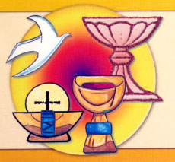Cuando, a finales del siglo IV, el significado primitivo de la cincuentena pascual comenzó a decaer, se empezó a celebrar la octava pascual, tanto en Oriente como en Occidente. El ciclo antiguo de las siete semanas se desdobló en otro nuevo ciclo de ocho días, con un carácter eminentemente bautismal. La octava permitía a los neófitos gustar las delicias de su bautismo, prolongando durante una semana «el día que hizo el Señor» (Sal 117, 24). Al principio fueron siete los días bautismales. El sábado era el momento en que los neófitos se desprendían de los vestidos blancos recibidos en el bautismo. Más tarde se trasladó este rito al domingo, llamado por esta razón *in albis*. Los nuevos bautizados tomaban asiento entre el pueblo. La octava se llamó alba o blanca.

Los neófitos o recién bautizados se reunían cada día de esta semana pascual en una basílica diferente. Como la semana entera fue festiva a partir del año 389, todos los cristianos podían participar en la eucaristía de los neófitos y recordar las fiestas bautismales en que, en años anteriores, habían participado por primera vez. Por la mañana había una misa, y por la tarde se reunían para visitar la pila bautismal. Un día de la octava, normalmente el lunes, celebraban todos los cristianos el día del aniversario de su bautismo (*Pascha annotinum*). De esta reunión nació la idea de recordar el bautismo todos los domingos con el *asperges me* (fuera del tiempo pascual) o el *vidi aquam* (en el tiempo pascual). La semana festiva, que ya existía a finales del siglo IV, se convirtió en tres días de fiesta en el siglo X. Por último, Pío X redujo en 1911 estos tres días de fiesta a sólo el domingo.

El objetivo de esta semana consistía en que los neófitos recibiesen las últimas catequesis, denominadas mistagógicas. La octava de Pascua está, pues, en relación con la iniciación a los sacramentos de los recién bautizados en la Vigilia Pascual.

***b) Las semanas pascuales***

Durante los siete domingos de Pascua, la liturgia celebra el mensaje pascual de la resurrección del Señor, la alegría de la Iglesia por la renacida esperanza, la vida nueva de los neófitos y la acción del Espíritu Santo en la comunidad cristiana. Se trata, en definitiva, de celebrar prolongadamente la Pascua.

La reforma conciliar de la liturgia ha restituido al tiempo pascual su significado. En las Normas universales sobre el año litúrgico, del 21 de marzo de 1969, se dice que «los cincuenta días que van del Domingo de Resurrección hasta el Domingo de Pentecostés se celebran con alegría y júbilo, como si se tratara de un único día de fiesta o, mejor aún, de un gran domingo» (n. 22). En suma, el tiempo de Pascua es celebración del misterio de la exaltación de Cristo, constituido Señor del universo y cabeza de la humanidad. Es período de plenitud y de profundización en el bautismo recibido o en la fe ya vivida. Es cincuentena hasta Pentecostés, en que predomina la acción del Espíritu. Es tiempo de alegría y de banquete (sin ayunos), al que se asiste de pie (no de rodillas), en el que se canta el Aleluia y en el que la comunidad se reconoce como misterio de comunión fraternal, realizada por el Espíritu de Jesús en forma de *koinonia*.

Durante el tiempo pascual se leen los Hechos, la primera carta de Pedro, la primera de Juan, el Apocalipsis y el Evangelio de Juan.

***c) La Ascensión***

La fiesta de la Ascensión del Señor en el día cuarenta pascual (jueves de la sexta semana) se creó en el siglo IV. Jueves Santo, Corpus Christi y Ascensión (“que relucen más que el sol”) son tres destacados jueves populares, que luego las dos últimas, pasaron a celebrarse el Domingo.

Recordemos que Jesús se apareció resucitado a sus discípulos cuarenta días, que terminan con la ascensión. El Misal de Pío V prescribía que al final de la proclamación del evangelio se apagase el cirio pascual. Hoy no se hace para indicar que la resurrección se celebra hasta Pentecostés.

La ascensión del Señor es expresión de su glorificación, complemento de la resurrección. Pero la ascensión también se relaciona con la parusía al final de los tiempos: es un preámbulo de su último retorno. Ha subido a prepararnos una morada. San Pablo subraya el aspecto cósmico de la ascensión, ya que a Jesús le pertenece el señorío universal.

La ascensión es, pues, el final de una etapa y comienzo de otra definitiva. Jesús desaparece bajo una forma de manifestación y se hace presente en los nuevos “signos”, a los que precede la evangelización y la creación de la comunidad nueva. La Iglesia recibe la misión de fe en Cristo muerto y resucitado, de crecimiento comunitario, de transformación de la creación, de liberaciones históricas, de desarrollo del reino.

**3. LA FIESTA DE PENTECOSTÉS**

**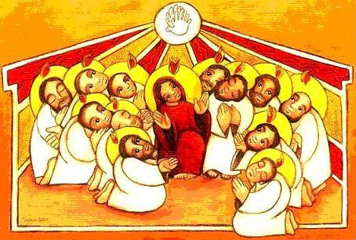**

Entre los cristianos, la fiesta de la Pascua se prolonga por espacio de cincuenta días, denominado «tiempo pascual» o «cincuentena pascual», que finaliza con el día de Pentecostés. Pentecostés es fiesta litúrgica comparable a la Pascua. Está por encima de la Navidad, la Epifanía o el Corpus. Pero no es fiesta separada, puesto que corona la Pascua. El último día de los cincuenta, por influjo judío de Pentecostés, tuvo desde el siglo II un relieve particular. Influyó la mística de los números: el cincuenta es consumación, conclusión y sello. La fiesta de Pentecostés se desarrolló con vigilia bautismal y octava en el siglo IV. La cincuentena pascual es tiempo de plenitud, de alegría y de acción de gracias por los frutos recibidos, y predomina en él la acción del Espíritu.

***a) La Vigilia de Pentecostés***

La Vigilia de Pentecostés es adecuada para reunir a la comunidad y disponerse a celebrar la donación de la promesa del Padre, que es el Espíritu Santo. En esta celebración se pueden acentuar los tres símbolos del Espíritu: viento-soplo, agua y fuego-luz. De un modo concreto, puede simbolizarse el fuego (hoguera), las llamas (lámparas), el agua (tinaja).

Los tres pasajes del Nuevo Testamento que hablan de Pentecostés se refieren a la fiesta judía: Hch 2,1; 20,16; 1 Cor 16,8. La fiesta cristiana coincide con la judía en el nombre («pentecostés» significa «cincuenta») y en el momento (siete semanas después de Pascua). Se celebra la ascensión de Cristo (nuevo Moisés) al Padre y la efusión del nuevo Espíritu. El Pentecostés cristiano celebra el don escatológico del Espíritu Santo y la apertura de la Iglesia a nuevos pueblos. (La fiesta de la Ascensión tardó en desglosarse de la de Pentecostés).

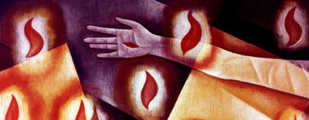El evangelio de la Vigilia pone el grito de Jesús («¡El que tenga sed, que venga a mí; el que crea en mí, que beba!»), en relación a los ritos del agua que se celebraban en la fiesta judía del Templo o de los Tabernáculos. Jesús es la roca, el agua viva, el Espíritu de Dios hecho carne. Nos invita a todos a beber dicho Espíritu.

***b) El Espíritu de Pentecostés***

Conocemos poco al Espíritu al considerarlo etéreo, abstracto o inapreciable. Sin embargo, lo confesamos en el Credo: creo en el Espíritu Santo.

El término “espíritu” es femenino en hebreo (*rúaj*), neutro en griego (*pneuma*) y masculino en latín (*spiritus*).

De un modo pleno reposó el Espíritu de Dios sobre el Mesías. Así se advierte en la concepción de Jesús, en su bautismo y comienzo de su misión, en el momento de su muerte y en las apariciones del Resucitado. Jesús muere entregando el Espíritu y se aparece a los discípulos insuflando nueva vida. El Espíritu es, pues, don de Dios, personalidad de Jesús, fuerza del evangelio, alma de la comunidad. Su donación en Pentecostés tiene como propósito crear comunidad («ruido» que conmociona, «voz» que interpela y «fuego» que calienta), abrirse a los pueblos y culturas, impulsar el testimonio y defender la justicia y la libertad.

La fuerza del Evangelio es Espíritu que llama a conversión, expulsa lo demoníaco, reconcilia a pecadores, mueve a optar por los pobres y marginados y crea Iglesia comunitaria. En suma, el Espíritu promueve conciencia moral lúcida, da sentido agudo al discernimiento, empuja al compromiso social por el pueblo y ayuda a la puesta en práctica del mensaje de Jesús. Pecados contra el Espíritu son la injusticia, con las secuelas del subdesarrollo y de la miseria; la división de los seres humanos y de los pueblos, con todo el odio generado; las dictaduras y el imperialismo, con los dominios del terror y de la guerra...

En resumen, el Espíritu de Dios está en el mundo desde que empezó la creación, se revela contantemente en los logros del pueblo, en el coraje de los justos y en el valor testimonial de los mártires, se ha embarcado en la historia y es para todos maestro, abogado, defensor, revelador de la Palabra de Dios, y es quien sostiene, empuja y será quien dé plenitud al mundo.

http://www.mercaba.org/DIESDOMINI/PASCUA/PENT/cincuentena.htm

**LA PIEDAD POPULAR EN EL TIEMPO PASCUAL**

**DOMINGO DE PASCUA**

El Domingo de Pascua, máxima solemnidad del año litúrgico, tiene lugar manifestaciones de la piedad que exaltan la nueva condición y la gloria de Cristo resucitado, así como su poder divino que brota de su victoria sobre el pecado y sobre la muerte.

***El encuentro del Resucitado con la Madre***

La presencia de la Madre junto a su Hijo es permanente: en la hora del dolor y de la muerte, en la hora de la alegría y de la Resurrección.

La afirmación litúrgica de que Dios ha colmado de alegría a la Virgen en la Resurrección del Hijo, ha sido, por decirlo de algún modo, traducida y representada por la piedad popular en el *Encuentro de la Madre con el Hijo resucitado*: la mañana de Pascua dos procesiones, una con la imagen de la Madre dolorosa, otra con la de Cristo resucitado, se encuentran para significar que la Virgen fue la primera que participó, y plenamente, del misterio de la Resurrección del Hijo.

Este ejercicio de piedad no prima sobre las celebraciones litúrgicas del domingo de Pascua.

***Bendición de la mesa familiar***

Entre los ejercicios de piedad que se relacionan con la Pascua se cuentan las tradicionales bendiciones de huevos, símbolos de vida, y la bendición de la mesa familiar; esta última, es deseable que sea una costumbre diaria de las familias cristianas y que se debe alentar, adquiere un significado particular en el día de Pascua: con el agua bendecida en la Vigilia Pascual, que los fieles llevan a sus hogares, según una loable costumbre, alguien de la familia bendice la mesa pascual.

***El saludo pascual a la Madre del Resucitado***

En algunos lugares, al final de la Vigilia pascual o después de las II Vísperas del Domingo de Pascua, se realiza un breve ejercicio de piedad: se bendicen flores, que se distribuyen a los fieles como signo de la alegría pascual, y se rinde homenaje a la imagen de la Dolorosa, que a veces se corona, mientras se canta el *Regina caeli*. Los fieles, que se habían asociado al dolor de la Virgen por la Pasión del Hijo, quieren así alegrarse con ella por el acontecimiento de la Resurrección.

**EN EL TIEMPO PASCUAL**

***La bendición anual de las familias en sus casas***

Esta costumbre, tan apreciada por los fieles y encomendada a la atención pastoral de los párrocos y de sus colaboradores, es una ocasión preciosa para hacer resonar en las familias cristianas el recuerdo de la presencia continua de Dios, llena de bendiciones, la invitación a vivir conforme al Evangelio, la exhortación a los padres e hijos a que conserven y promuevan el misterio de ser "iglesia doméstica".

***El "Vía lucis"***

Recientemente, en diversos lugares, se está difundiendo un ejercicio de piedad denominado *Vía lucis*. En él, como sucede en el *Vía Crucis*, los fieles, recorriendo un camino, consideran las diversas apariciones en las que Jesús –desde la Resurrección a la Ascensión, con la perspectiva de la Parusía– manifestó su gloria a los discípulos, en espera del Espíritu prometido (cfr. Jn 14,26; 16,13-15; Lc 24,49), confortó su fe, culminó las enseñanzas sobre el Reino y determinó aún más la estructura sacramental y jerárquica de la Iglesia.

Mediante el ejercicio del *Vía lucis* los fieles recuerdan el acontecimiento central de la fe –la Resurrección de Cristo– y su condición de discípulos que en el Bautismo, sacramento pascual, han pasado de las tinieblas del pecado a la luz de la gracia (cfr. Col 1,13; Ef 5,8).

El *Vía lucis*, además, puede convertirse en una óptima pedagogía de la fe, porque, como se suele decir, "*per crucem ad lucem*". Con la metáfora del camino, el *Vía lucis* lleva desde la constatación de la realidad del dolor, que en plan de Dios no constituye el fin de la vida, a la esperanza de alcanzar la verdadera meta del hombre: la liberación, la alegría, la paz, que son valores esencialmente pascuales.

El *Vía lucis*, finalmente, en una sociedad que con frecuencia está marcada por la "cultura de la muerte", con sus expresiones de angustia y apatía, es un estímulo para establecer una "cultura de la vida", una cultura abierta a las expectativas de la esperanza y a las certezas de la fe.

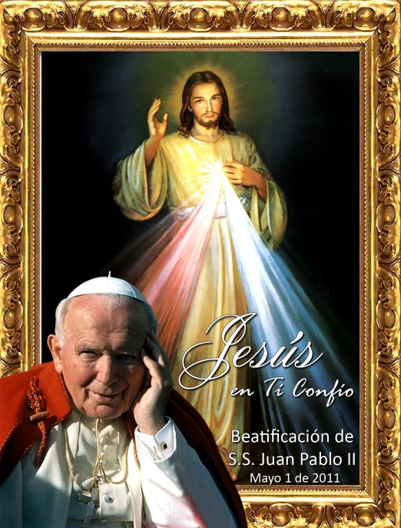***La devoción a la divina misericordia***

En relación con la octava de Pascua, en nuestros días y a raíz de los mensajes de la religiosa Faustina Kowalska, canonizada el 30 de Abril del 2000, se ha difundido progresivamente una devoción particular a la misericordia divina comunicada por Cristo muerto y resucitado, fuente del Espíritu que perdona los pecados y devuelve la alegría de la salvación. Puesto que la Liturgia del "II Domingo de Pascua o de la divina misericordia" –como se denomina en la actualidad– constituye el espacio natural en el que se expresa la acogida de la misericordia del Redentor del hombre. En efecto, "El Cristo pascual es la encarnación definitiva de la misericordia, su signo viviente: histórico-salvífico y a la vez escatológico. En el mismo espíritu, la Liturgia del tiempo pascual pone en nuestros labios las palabras del salmo: "Cantaré eternamente las misericordias del Señor" (Sal 89 (88),2)".

***La novena de Pentecostés***

La Escritura da testimonio de que en los nueve días entre la Ascensión y Pentecostés, los Apóstoles "permanecían unidos y eran asiduos en la oración, junto con algunas mujeres y con María, la Madre de Jesús, y con sus hermanos" (Hech 1,14), en espera de ser "revestidos con el poder de lo alto" (Lc 24,49). De la reflexión orante sobre este acontecimiento salvífico ha nacido el ejercicio de piedad de la novena de Pentecostés, muy difundido en el pueblo cristiano.

En realidad, en el Misal y en la Liturgia de las Horas, sobre todo en las Vísperas, esta "novena" ya está presente: los textos bíblicos y eucológicos se refieren, de diversos modos, a la espera del Paráclito. Por lo tanto, en la medida de lo posible, la novena de Pentecostés debería consistir en la celebración solemne de las Vísperas. Donde esto no sea posible, dispóngase la novena de Pentecostés de tal modo que refleje los temas litúrgicos de los días que van de la Ascensión a la Vigilia de Pentecostés.

En algunos lugares se celebra durante estos días la semana de oración por la unidad de los cristianos.

**PENTECOSTÉS**

***El domingo de Pentecostés***

El tiempo pascual concluye en el quincuagésimo día, con el domingo de Pentecostés, conmemorativo de la efusión del Espíritu Santo sobre los Apóstoles (cfr. Hech 2,1-4), de los comienzos de la Iglesia y del inicio de su misión a toda lengua, pueblo y nación. Es significativa la importancia que ha adquirido, especialmente en la catedral, pero también en las parroquias, la celebración prolongada de la Misa de la Vigilia, que tiene el carácter de una oración intensa y perseverante de toda la comunidad cristiana, según el ejemplo de los Apóstoles reunidos en oración unánime con la Madre del Señor.

Exhortando a la oración y a la participación en la misión, el misterio de Pentecostés ilumina la piedad popular: también esta "es una demostración continua de la presencia del Espíritu Santo en la Iglesia. Éste enciende en los corazones la fe, la esperanza y el amor, virtudes excelentes que dan valor a la piedad cristiana. El mismo Espíritu ennoblece las numerosas y variadas formas de transmitir el mensaje cristiano según la cultura y las costumbres de cualquier lugar, en cualquier momento histórico".

Con fórmulas conocidas que vienen de la celebración de Pentecostés (*Veni, creator Spiritus; Veni, Sancte Spiritus*) o con breves súplicas (*Emitte Spiritum tuum et creabuntur...*), los fieles suelen invocar al Espíritu, sobre todo al comenzar una actividad o un trabajo, o en situaciones especiales de angustia. También el rosario, en el tercer misterio glorioso, invita a meditar en la efusión del Espíritu Santo. Los fieles, además, saben que han recibido, especialmente en la Confirmación, el Espíritu de sabiduría y de consejo que les guía en su existencia, el Espíritu de fortaleza y de luz que les ayuda a tomar las decisiones importantes y a afrontar las pruebas de la vida. Saben que su cuerpo, desde el día del Bautismo, es templo del Espíritu Santo, y que debe ser respetado y honrado, también en la muerte, y que en el último día la potencia del Espíritu lo hará resucitar.

Al tiempo que nos abre a la comunión con Dios en la oración, el Espíritu Santo nos mueve hacia el prójimo con sentimientos de encuentro, reconciliación, testimonio, deseos de justicia y de paz, renovación de la mente, verdadero progreso social e impulso misionero. Con este espíritu, la solemnidad de Pentecostés se celebra en algunas comunidades como "jornada de sacrificio por las misiones".

DIRECTORIO SOBRE LA PIEDAD POPULAR Y LA LITURGIA. Principios y orientaciones. Cfr. 148-156

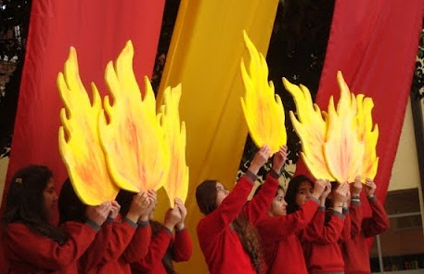

**LA ALEGRÍA PASCUAL**

La claridad y la alegría, que para gran parte de nosotros están unidas al pensamiento de la Pascua, no pueden cambiar nada respecto al hecho de que el contenido profundo de este día sea para nosotros más difícil de comprender que el de la Navidad.

Con la Pascua Dios no ha entrado en nuestra vida habitual, sino que, entre sus confines, ha abierto un paso hacia un nuevo espacio más allá de la muerte. Él no nos sigue ya, sino que nos precede y sostiene la antorcha en el interior de una extensión inexplorada para animarnos a seguirle. Pero, desde el momento en el que nosotros ahora sólo conocemos aquello que está a este lado de la muerte, no podemos relacionar ninguna de nuestras experiencias con esta noticia.

Aquel del que habla la Pascua, Jesucristo, realmente «descendió al reino de los muertos». Él ha respondido a la petición del rico Epulón: «¡Envía arriba a alguno del mundo de los muertos, para que así creamos!» Él, el verdadero Lázaro, ha venido de allá a fin de que nosotros creamos. ¿Lo hacemos ahora? No llega trayendo noticias y emocionantes descripciones del más allá. En cambio, nos ha dicho que prepara las moradas.

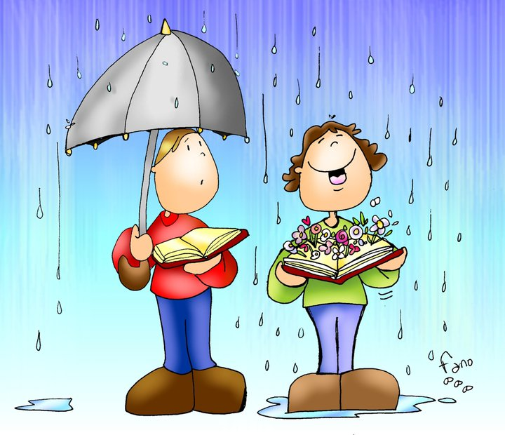¿No es ésta la más emocionante novedad de la Historia, aunque sea dicha sin despertar sensaciones? La Pascua tiene que ver con lo inconcebible; su evento nos sale al encuentro en un primer momento sólo a través de la Palabra, no a través de los sentidos. Tanto más importante es entonces dejarse aferrar un día por la grandeza de esta Palabra. Pero, puesto que ahora pensamos con los sentidos, la fe de la Iglesia ha traducido desde siempre la Palabra pascual también en símbolos que hacen presagiar lo no dicho de la Palabra. El símbolo de la luz (y con él el del fuego) juega un papel importante; el saludo al cirio pascual, que en la iglesia oscura pasa a ser el signo de la vida, es para el vencedor sobre la muerte. El acontecimiento de entonces viene así traducido en nuestro presente: donde la luz vence la oscuridad, acontece algo de la resurrección. La bendición del agua pone de relieve otro elemento de la creación como símbolo de la resurrección: el agua puede tener en sí algo de amenazador, ser un arma de la muerte. Pero el agua viva de la fuente representa la fecundidad que, en medio del desierto, edifica oasis de vida. Un tercer símbolo es de otro tipo distinto: el canto del Aleluya, el canto solemne de la liturgia pascual, muestra que la voz humana no sabe solamente gritar, gemir, llorar, hablar, sino justamente cantar. El hecho de que, además, el hombre sea capaz de evocar las voces de la creación y transformarlas en armonía, ¿no nos permite presagiar, de modo maravilloso, de qué transformaciones somos capaces nosotros mismos y la creación? ¿No es éste un signo admirable de esperanza, en virtud de la cual podemos presagiar el futuro y, a un tiempo, acogerlo como posibilidad y presencia?

En las grandes solemnidades de la Iglesia, la creación participa en la fiesta; o viceversa: en estas solemnidades entramos en el ritmo de la tierra y de las estrellas, y hacemos nuestro su conocimiento. Por esto, la nueva mañana de la naturaleza que señala la primera luna llena de la primavera forma parte tan real del mensaje pascual: la creación habla de nosotros y a nosotros; nos comprendemos correctamente a nosotros mismos y a Cristo sólo si aprendemos a escuchar también las voces de la creación.

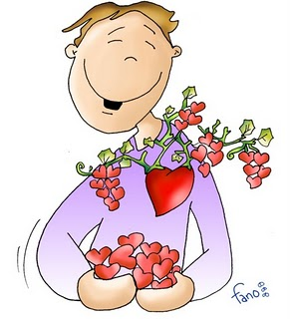***La aflicción se convertirá en alegría***

Todo aquello que podemos ver es –como por Isaías– el Cordero, del cual el apóstol Pedro dice que fue predestinado «ya antes de la fundación del mundo». Pero la mirada sobre el Cordero –sobre Cristo crucificado– coincide ahora precisamente con nuestra mirada al cielo, con nuestra mirada sobre la eterna providencia de Dios. En este Cordero, sin embargo, entrevemos lejana, en los cielos, una apertura; vemos la benignidad de Dios, que no es ni indiferencia ni debilidad, sino suprema fuerza. De este modo, y únicamente en esto, vemos los santuarios de la creación y percibimos en ellos algo similar al canto de los ángeles, podemos incluso intentar acompañar un poco a aquel canto en el Aleluya del día de Pascua. Desde el momento en que vemos el Cordero, podemos reír y podemos dar gracias; gracias a él también nosotros comprendemos qué significa adoración. Todas las palabras del Resucitado llevan en sí la alegría –la sonrisa de la liberación: ¡Si vierais aquello que yo he visto y veo!–, si un día alcanzáis a ver el todo, entonces reiréis. Hubo un tiempo en el que el *risus paschalis*, la risa pascual, era parte integrante de la liturgia barroca. La homilía pascual debía contener una historia que suscitase la risa, de tal modo que la iglesia retumbase en carcajadas. Ésta podía ser una forma un poco superficial y exterior de alegría cristiana. Pero, ¿no es en realidad algo muy bello y justo el hecho de que la risa se hubiese convertido en un símbolo litúrgico? Y ¿no nos gusta quizá que en las iglesias barrocas escuchemos todavía, por el juego de los amorcillos y de los ornamentos, la risa en la cual se anunciaba la libertad de los redimidos? Y ¿no es un signo de fe pascual el hecho de que Haydn dijera, respecto a sus composiciones, que al pensar en Dios sentía una alegría cierta y añadiese: «Yo, apenas quería expresar palabras de súplica, no podía contener mi alegría, y hacía lugar a mi ánimo alegre y escribía allegro sobre el Miserere»? La visión de los cielos del Apocalipsis dice lo que nosotros vemos en Pascua a través de la fe: el Cordero muerto vive. Puesto que vive, nuestro llanto termina y se convierte en sonrisa. La visión del cordero es nuestra mirada a los cielos abiertos de par en par. Dios nos ve y actúa, si bien de forma diversa a como pensamos y a como nosotros quisiéramos imponerlo. Sólo a partir de la Pascua podemos en realidad pronunciar de un modo completo el primer artículo de fe; sólo a partir de la Pascua éste se ve cumplido y consuela: yo creo en Dios, Padre omnipotente. De hecho, sólo a partir del Cordero sabemos que Dios es realmente el Padre y es realmente omnipotente. Quien lo ha entendido no puede estar ya verdaderamente triste y desesperado. Quien lo ha entendido opondrá resistencia a la tentación de ponerse del lado de los verdugos. Quien lo ha comprendido no experimentará la angustia extrema cuando él mismo esté en la condición del Cordero. Puesto que se encuentra en el lugar más seguro. La Pascua nos invita, en resumen, no sólo a escuchar a Jesús, sino, en el instante en el que se le escucha, a aprender a ver desde el interior. La máxima solemnidad del calendario litúrgico nos anima, mirándole a Él, a Aquel que ha muerto y ha resucitado, a descubrir la apertura en los cielos. Si comprendemos el anuncio de la resurrección, entonces reconocemos que el cielo no está totalmente cerrado más arriba de la tierra. Entonces algo de la luz de Dios –si bien de un modo tímido pero potente– penetra en nuestra vida. Entonces surgirá en nosotros la alegría, que de otro modo esperaríamos inútilmente, y cada persona en la que ha penetrado algo de esta alegría puede ser, a su modo, una apertura a través de la cual el cielo mira a la tierra y nos alcanza. Entonces puede suceder lo que prevé la revelación de Juan: todas las criaturas del cielo y de la tierra, bajo la tierra y en el mar, todas las cosas en el mundo están colmadas de la alegría de los salvados. En la medida en la que lo reconocemos, se cumple la palabra que Jesús dirige en la despedida, en la que anuncia una nueva venida: «Vuestra aflicción se convertirá en alegría». Y, como Sara, los hombres que creen en virtud de la Pascua afirman: «¡Motivo de alegre sonrisa me ha dado Dios: quienquiera que lo sepa, sonreirá conmigo!»

http://www.interrogantes.net/Joseph-Ratzinger-La-alegria-pascual-Alfa-y-Omega-

RITMO DE LA PASCUA:

DESEO DE CONFIGURARSE CON LA RESURRECCIÓN DE CRISTO

Nos dice el P. Amedeo Cencini:

“La semejanza en la muerte conduce inevitable y progresivamente a una identificación cada vez más plena con el Hijo, no sólo en la vertiente de la muerte o a partir de su muerte en la cruz, sino también a partir de la vida nueva liberada por el sepulcro vacío. Esa **energía vital** está destinada a pasar a la vida del creyente, haciéndolo resucitar en Cristo.

Con otras palabras:

* se trata de **pasar de** la fase desestructurante (= muerte del hombre viejo)

**a** la fase reestructurante (= nacimiento del hombre nuevo);

* **del** Jueves Santo, que culmina en la pasión y muerte de Jesús,

**al** amanecer del Domingo de Pascua y de Resurrección.”

1. **«Vita tua – Vita mea»**

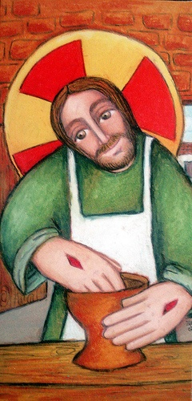

Seguimos contemplando la evolución espiritual de Pablo, quien se ha configurado con Cristo.

Los límites de su yo parecen ensancharse y extenderse progresivamente hacia los de Cristo:

*“Bendito sea Dios, el Padre de nuestro Señor Jesucristo, Padre de las misericordias y Dios de todo consuelo, que nos reconforta en todas nuestras tribulaciones, para que nosotros podamos dar a los que sufren el mismo consuelo que recibimos de Dios. Porque así como participamos abundantemente de los sufrimientos de Cristo, también por medio de Cristo abunda nuestro consuelo.”* (2 Cor 1,3-5)

*“Les aseguro por la verdad de Cristo que reside en mí...”* (2 Cor 11,10)

Si ha muerto con Él, con Él resurgirá a nueva vida:

*“En el bautismo, ustedes fueron sepultados con Él, y con Él resucitaron, por la fe en el poder de Dios que lo resucitó de entre los muertos. Ustedes estaban muertos a causa de sus pecados (...) pero Cristo los hizo revivir con Él, perdonando todas nuestras faltas.”* (Col 2,12-13)

*“Pero si hemos muerto con Cristo, creemos que también viviremos con Él.”* (Rom 6,8)

*“Esta doctrina es digna de fe: Si hemos muerto con Él, viviremos con Él.”* (2 Tim 2,11)

La vida de Cristo será también su vida:

*“Y ya no vivo yo, sino que Cristo vive en mí: la vida que sigo viviendo en la carne,*

*la vivo en la fe en el Hijo de Dios, que me amó y se entregó por mí.”* (Gál 2,20)

*“Porque para mí la vida es Cristo, y la muerte, una ganancia.”* (Flp 1,21)

*“Él transformará nuestro pobre cuerpo mortal, haciéndolo semejante a su cuerpo glorioso, con el poder que tiene para poner todas las cosas bajo su dominio.”* (Flp 3,21)

Una vida nueva, que Pablo reconoce como más verdadera y más suya, pero siempre recibida: ***vita tua, vita mea*** (experiencia de intimidad con Cristo, en su período de prisión).

Pablo tiene la certeza de que nada podrá separarlo del amor de Jesús, el Señor (cf Rom 8,5-39);

más aún, las mismas tribulaciones que tiene que soportar a causa de la predicación son preciosas porque lo configuran a la pasión y la cruz, es decir, a la vida de su Señor (cf 2Cor 4,10ss; Flp 3,10ss).Los sentimientos de Cristo pasan a ser también los sentimientos del Apóstol.

La clave para que se dé en nosotros este proceso de identificación con Jesús el Señor

pasa por los **DESEOS**.

“Recibir la vida de Cristo como vida propia (*vita tua – vita mea*) significa exactamente:

* acoger en uno los sentimientos de Cristo,
* vibrar con sus mismas sensaciones,
* compartir sus aspiraciones,
* arder en sus mismos deseos,
* tener sus mismos criterios de valoración.

Este es un camino educativo-formativo que tiene que durar toda la existencia: **evangelizar progresivamente la tierra de misión que son los deseos del corazón humano**, para desear a la manera de Cristo.”

|  |  |  |
| --- | --- | --- |
| **Vivir esforzándose**  **¿hasta cuándo?** | **“Señor, hazme amar lo que mandas,**  **y manda lo que quieras”** san Agustín | **La persona virtuosa \*** |
| No se puede vivir *esforzándose* durante toda la vida por hacer lo que es considerado como su deber, porque el que hace el bien a la fuerza, al final  lo hace mal. | Es indispensable amar lo que uno es  y lo que está llamado a ser, que esté cada vez más fascinado por su vocación,  que desarrolle cada vez más atracciones que vayan en el sentido de lo que Cristo amó y de aquello por lo que se apasionó  y sobre todo haya adquirido,  o esté adquiriendo, el gusto por  las bienaventuranzas. | “No puede llamarse justo  el que no goza con sus actos justos”;  y “los hombres que no sienten placer en la virtud no puede perseverar  en ella”. Tomás de Aquino |

La santidad implica la plena vitalidad, la exuberancia del espíritu, la locura del amor;

es una pasión convertida (Lavelle), pero que ha conservado de la pasión el ardor y la fantasía.

**\*** “En el sufrimiento está como contenida una particular ***llamada a la virtud****,* que el hombre debe ejercitar por su parte. Esta es la virtud de la perseverancia al soportar lo que molesta y hace daño. Haciendo esto, el hombre hace brotar la esperanza, que mantiene en él la convicción de que el sufrimiento no prevalecerá sobre él, no lo privará de su propia dignidad unida a la conciencia del sentido de la vida. Y así, este sentido se manifiesta junto con *la acción del amor de Dios,* que es el don supremo del Espíritu Santo. A medida que participa de este amor, el hombre se encuentra hasta el fondo en el sufrimiento: reencuentra «el alma», que le parecía haber «perdido»(Cfr. Mc 8,35; Lc 9,24; Jn 12,25) a causa del sufrimiento.” Juan Pablo II en *Salvifici doloris*.

|  |  |
| --- | --- |
| ***Los santos*** | |
| No son personas carentes de deseos, sino personas que han aprendido a desear con los deseos de Cristo, sobre todo en cualidad,  pero también en cantidad. | Desear con los deseos de Cristo  es en el fondo vivir su misma vida resucitada,  recibirla como don, para vivir como resucitados,  como ázimos, como personas profundamente renovadas  en lo más distintivo del hombre, que son sus deseos. |

Para preguntarnos:

|  |  |
| --- | --- |
| ¿Soy infeliz?  ¿Amo lo que hago?  ¿Lo hago por la fuerza, o porque me toca hacerlo,  o porque me lo mandan?  ¿Qué es lo que considero sinceramente como ‘buena vida’?  ¿Me siento tratado injustamente por la vida?  ¿Sería capaz de ver todo esto y confesármelo a mi mismo? | Si vivimos así, nuestros deseos  no han pasado nunca a través  del Triduo Pascual para hacerse deseos nuevos. |

Ojo, que quizás sea posible que sigamos deseando a la manera del hombre viejo,

que todavía no ha resucitado.

Señal de que los deseos no han pasado nunca a través del Triduo Pascual

para hacerse de deseos nuevos.

Un ejemplo positivo y sumamente elocuente de la vida nueva y resucitada nos ofrece la vida de san Francisco de Asís, escribe Tomás de Celano: “El santo se acerca a los leprosos y vive con ellos, para servirlos en todas sus necesidades por amor a Dios. Lava sus cuerpos en descomposición y cura sus llagas purulentas...”.

Francisco no ama ya de un modo meramente humano, según los criterios electivo-selectivos del afecto terreno, sino que está aprendiendo a amar a la manera de Dios.

El santo muestra de este modo que es posible transformar gustos y deseos, y sentir atracción por quien humanamente es menos amable, o incluso un tanto repelente, o es más tentado por la desesperación al sentirse poco amado.

1. **«Vita mea – Vita tua»**

Sigue diciendo el P. Amedeo que “la meta de este proceso de identificación con la muerte y la resurrección de Cristo **es la donación activa de la propia vida** por parte del discípulo, la entrega total de uno mismo al misterio de su pascua.”

“Después de haber recibido la vida del Resucitado, decide entregarle en don su propia vida. Nace así por fin el hombre nuevo y libre”:

*“El que vive en Cristo es una nueva criatura: lo antiguo ha desaparecido, un ser nuevo se ha hecho presente.”* (cf 2Cor 5,17)

*“Esta es la libertad que nos ha dado Cristo. Manténganse firmes para no caer de nuevo bajo el yugo de la esclavitud.”* (Gál 5,1)

“plenamente identificado con Cristo porque ha sido ‘conquistado’ por él”:

*“Esto no quiere decir que haya alcanzado la meta ni logrado la perfección, pero sigo mi carrera con la esperanza de alcanzarla, habiendo sido yo mismo alcanzado por Cristo Jesús.”* (cf Flp 3,12)

*“Porque el amor de Cristo nos apremia, al considerar que si uno solo murió por todos, entonces todos han muerto.”* (2Cor 5,14),

“prisionero libre de Cristo”:

*“Y ahora, como encadenado por el Espíritu, voy a Jerusalén sin saber lo que me sucederá allí.”* (Hch 20,22)

“que anuncia activamente su Evangelio”:

*“Si anuncio el Evangelio, no lo hago para gloriarme: al contrario, es para mí una necesidad imperiosa. ¡Ay de mí si no predicara el Evangelio!”* (cf 1Cor 9,16)

“y decide completar en su propia carne lo que falta a la pasión de Cristo”:

*“Ahora me alegro de poder sufrir por ustedes, y completo en mi carne lo que falta a los padecimientos de Cristo, para bien de su Cuerpo, que es la Iglesia.”* (cf Col 1,24): «vita mea, vita tua».

|  |  |
| --- | --- |
| ***Veamos cuál es la actitud de fondo:*** | |
| *resignada* | *“imita o que celebras”* |
| Ya no se trata sólo de soportar y aceptar determinadas situaciones de la vida tratando de encontrar en ellas un sentido redentor, | sino de decidir libremente el don y el sacrificio de uno mismo, para que la propia vida se convierta en continuación de la existencia  del Hijo en esta tierra. |

|  |  |
| --- | --- |
| ***Veamos la sutil diferencia:*** | |
| Convengamos que **ya es bastante aceptar** las situaciones adversas de la vida, las enfermedades,  las hostilidades, los fracasos,  las humillaciones, las calumnias... aceptando que puedan formar parte de la vida y, en definitiva, acogiéndolas de manos  del Altísimo. | **Pero la pascua del Señor es algo más**, es Jesús que,  ante la perspectiva cada vez más próxima de la muerte, afirma con valentía: “Nadie me quita la vida, yo mismo  la entrego” (Jn 10,18); es el Hijo quien se entrega voluntariamente al Padre, a los discípulos, a la humanidad entera..., y también a Judas, a los sumos sacerdotes,  a la muchedumbre, a la humillación, a la cruz..., para que todo se convierta en vida y sea signo de amor, para que  el Padre esté presente allí donde parece ausente,  o los hombres ha hecho que esté ausente. |
|  | | |
| “Los testigos de la Nueva Alianza hablan de la grandeza de la redención, que se lleva a cabo mediante el sufrimiento de Cristo. El Redentor ha sufrido en vez del hombre y por el hombre. *Todo hombre tiene su participación en la redención.* Cada uno está *llamado también a participar en ese sufrimiento* mediante el cual se ha llevado a cabo la redención. Está llamado a participar en ese sufrimiento por medio del cual todo sufrimiento humano ha sido también redimido. Llevando a efecto la redención mediante el sufrimiento, Cristo *ha elevado* juntamente *el sufrimiento humano a nivel de redención.* Consiguientemente, todo hombre, en su sufrimiento, puede hacerse también partícipe del sufrimiento redentor de Cristo.” | | |
|  | |
| “El sufrimiento, en efecto, es siempre *una prueba —*a veces una prueba bastante dura—, a la que es sometida la humanidad. Desde las páginas de las cartas de San Pablo nos habla con frecuencia aquella *paradoja* evangélica *de la debilidad y de la fuerza,* experimentada de manera particular por el Apóstol mismo y que, junto con él, prueban todos aquellos que participan en los sufrimientos de Cristo. Él escribe en la segunda carta a los Corintios: «Muy gustosamente, pues, continuaré gloriándome en mis debilidades para que habite en mí la fuerza de Cristo» (2 Cor 12,9) En la segunda carta a Timoteo leemos: «Por esta causa sufro, pero no me avergüenza, porque sé a quién me he confiado» (2 Tim 1,12) Y en la carta a los Filipenses dirá incluso: «*Todo lo puedo en aquél* que me conforta» (Flp 4,13)”. | |
|  | |
| “Quienes participan en los sufrimientos de Cristo tienen ante los ojos el misterio pascual de la cruz y de la resurrección, en la que Cristo desciende, en una primera fase, hasta el extremo de la debilidad y de la impotencia humana; en efecto, Él muere clavado en la cruz. Pero si al mismo tiempo en esta *debilidad* se cumple su *elevación,* confirmada con la fuerza de la resurrección, esto significa que las debilidades de todos los sufrimientos humanos pueden ser penetrados por la misma fuerza de Dios, que se ha manifestado en la cruz de Cristo. En esta concepción *sufrir significa* hacerse particularmente *receptivos,* particularmente *abiertos a la acción de las fuerzas salvíficas de Dios,* ofrecidas a la humanidad en Cristo. En Él Dios ha demostrado querer actuar especialmente por medio del sufrimiento, que es la debilidad y la expoliación del hombre, y querer precisamente manifestar su fuerza en esta debilidad y en esta expoliación. Con esto se puede explicar también la recomendación de la primera carta de Pedro: «Mas si por cristiano padece, no se avergüence, antes glorifique a Dios en este nombre» (1 Ped 4,16).” | |
|  | |
| **El discípulo aprende del maestro,** que quiere apropiarse sus sentimientos, hasta el final. | |
|  | |
| **Entrar en la “escuela del Espíritu” ¿qué significa?** | |
|  | |
| No sólo acepta lo que es inevitable. No se limita sólo a resignarse y aguantar | |
| Sino que va a su encuentro, adopta una actitud activa y responsable ante el mal que lo ataca  y que podría aniquilarlo, se lo carga en las espaldas y lentamente lo transforma:  no lo trata como a un enemigo, sino que lo siente como un aliado,  y decide servirse de él para hacer el bien y obtener beneficios, para sí mismo y para los demás, | |
|  | |
| No es posible tener los sentimientos de Cristo si no se le sigue en su decisión de ir a Jerusalén, con todo lo que esta decisión implica para el discípulo que sigue al Maestro. | |
|  | |
| La formación permanente se realiza en la vida, en los acontecimientos alegres y tristes,  en el bien y también en el mal, por obra de quienes nos rodean, bueno y menos buenos,  a través de las mediaciones más impensadas y de las que menos cabía esperar  un papel formativo, gracias a la libertad interior para seguir aprendiendo cada día de la vida,  gracias sobre todo al deseo de ser como él, el Señor de la vida,  y de tener en el corazón sus mismos sentimientos. | |

“Te doy gracias, Señor, también por lo malo que me ha pasado; el mal es el cincel con

el que nos formas. Aun los más pequeños dolores son golpes que se repiten, que se repiten

para el que sabe aprender... Es una ley, como lo es la dulzura”. Saviane en *Vita bella*

**¿Qué alegría más grande de puede haber en la vida del discípulo de Cristo?**

**Vita mea – vita tua**

RITMO DE PENTECOSTÉS:

DESEO DE ANUNCIAR A CRISTO RESUCITADO

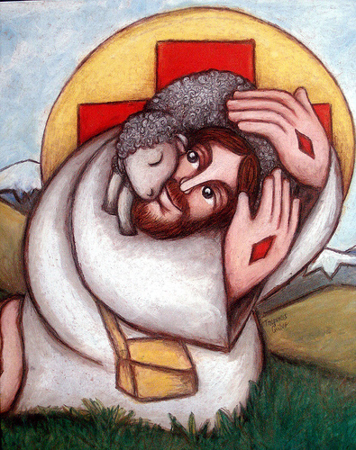Nos dice el P. Amedeo: “El tiempo que sigue a la celebración de la Pascua del Señor no puede dejar de estar en sintonía con dicho misterio, para que toda la vida del cristiano esté profundamente modelada por él. Más concretamente, esta etapa del año litúrgico, que es la etapa del Espíritu y de su efusión, de sus dones y de sus deseos, del Espíritu prometido por Jesús para que revele ‘la verdad entera’ (Jn 16,13), y para que, podríamos decir, lleve a cumplimiento la obra de formación iniciada por el Padre y continuada por el Hijo.”

**El deseo del anuncio.**

“Con Pentecostés nace la Iglesia, y la Iglesia es anuncio y nace del anuncio, es comunidad de llamados y de llamantes, y de llamados que se hacen llamantes; es viva y dinámica cuando sigue resonando en ella el anuncio de la buena noticia, y cuando sus anunciadores no dejan de ir por el mundo diciendo que **Jesús es el Señor que ha vencido a la muerte**.”

“La Iglesia es la casa de formación permanente del discípulo-anunciador, donde el Espíritu Santo, no sólo le explica toda la verdad recordándole las palabras de Jesús, sino que le transmite también su exuberancia y sus mismos deseos, dándole incluso la fuerza para hacerlos realidad por medio del anuncio de la palabra de salvación.”

1. **«Pedro, poniéndose de pie, levantó la voz y dijo...»**

*“Entonces, Pedro poniéndose de pie con los Once, levantó la voz y dijo: ‘Hombres de Judea y todos los que habitan en Jerusalén, presten atención, porque voy a explicarles lo que ha sucedido’.”* (Hch 2,14)

“El día de Pentecostés es el día de la... conversión de Pedro”, nos dice el P. Cencini.

Lo que sucedió en él es lo que debería mostrar el paso

* + **del creyente** que trata de evitar situaciones comprometedoras

**al creyente** que se moja y arriesga;

* + **del apóstol** impetuoso y petulante, pero en realidad débil y temeroso,

**al apóstol** valiente y seguro de sí;

* + **del discípulo** dispuesto a seguir al Maestro en la gloria, pero no cuando habla de cruz,

**al discípulo** que predica el Señorío de Jesús.

La auténtica transformación se da por obra del Espíritu Santo.

Porque el Espíritu es Espíritu del Padre y del Hijo, Espíritu que nace de la confluencia de los amores: del Pare que sale de sí y se da enteramente al Hijo (= la *éktasis*), y el del Hijo que está junto al Padre para acoger el don y derramarlo a su vez sobre los hombres (= la *kénosis*).

“La síntesis de estos dos amores no puede *ser* sino vehementemente, como viento impetuoso

y ardiente, como fuego que quema, tal como se manifiesta ese día en Jerusalén.”

El ritmo de Pentecostés es ese viento que **sacude desde dentro** la existencia del que ya no se conmueve, del que se ha sumido en el letargo, del que vive en la acedía, y por eso renueva, despierta, infunde valor, inspira, y destruye ese complejo de inferioridad y ese miedo a exponerse que impide a demasiados discípulos del Señor a “ponerse en pie” y anunciar “en voz alta” el kerygma; además de devolver el vigor, el gusto, dar luz e imaginación, dar compañía y colmar de Dios al corazón humano.

Todo esto y más cosas hace el Espíritu. Es una formación permanente que transforma al hombre y sus miedos, deshace sus fijaciones y desbloquea sus inercias...

La formación permanente, es dejarse acompañar por el Espíritu, acogiéndolo tanto en la suavidad y delicadeza de su amor como en la intensidad y fuerza de su provocación; el Espíritu es ambas cosas. Es dejar que Él actúe en nosotros con *suaviter et fortiter*, con dulzura pero también con violencia; sólo entonces se lleva a cabo un apostolado atrevido y creativo, que anuncia y estimula, que censura y convierte, que consuela y atraviesa el corazón.

En consecuencia esta formación permanente de cada uno transforma también a la Iglesia entera y su modo de anunciar el Evangelio, renovándose así los prodigios de los comienzos.

1. **«Cada uno los oía hablar en su propia lengua»**

*“Al oírse este ruido, se congregó la multitud y se llenó de asombro,*

*porque cada uno los oía hablar en su propia lengua.”* (Hch 2,6)

“Uno de los aspectos más prodigiosos de la transformación realizada por el Espíritu

en los apóstoles es este: ***la capacidad (y el don) de comunicar***.”

Pedro y los demás se vuelven capaces de entrar profundamente en relación con los que los escuchan, no por un repentino e inesperado don de lenguas, sino porque la efusión del don del Espíritu pone al apóstol en condiciones de hacerse entender, de hablar una lengua sencilla que llega derecha al corazón, de establecer una relación empática, de captar el mensaje procedente del interlocutor para contestar a él y proponer, por tanto, algo que este sienta como personal, dirigido a él en particular y que aguarda una respuesta que sólo él puede dar...”

A todo esto se le llama proceso de *aculturación* y está articulado en dos fases:

* 1. La aculturación, o la del compromiso (y el empeño imaginativo) por parte del anunciador de expresar la fe de manera fácil y sencilla, de adaptar el lenguaje a la capacidad del que escucha. Se trata de un esfuerzo saludable de conocer otras culturas.
  2. La inculturación, que sigue naturalmente a la primera, pone al interlocutor en condiciones de expresar personalmente el mensaje recibido de acuerdo con su propia sensibilidad, experiencia vital, condición existencial y se hace a su vez evangelizador.

Se trata una vez más de *docibilitas*, ahora respecto de la gente, de aquellos a quienes ha sido enviado a evangelizar, que ahora, en virtud de su libertad interior, se convierten en sus evangelizadores (porque a través de ellos descubre nuevas dimensiones e iluminaciones, si ha tenido la humildad y la inteligencia de dejarse evangelizar).

1. **«Eran asiduos y concordes en la oración con María...»**

*“Todos ellos, íntimamente unidos, se dedicaban a la oración, en compañía de algunas mujeres, de María, la madre de Jesús, y de sus hermanos.”* (Hch 1,14)

*“Todos se reunían asiduamente para escuchar la enseñanza de los Apóstoles y participar en*

*la vida común, en la fracción del pan y en las oraciones.”* (Hch 2,42)

El P. Cencini, quisiera subrayar dos aspectos más: la práctica de los ejercicios espirituales y el papel de María en el camino de la formación permanente.

1. *La práctica de los ejercicios espirituales*

Es un momento de verdad en la vida del discípulo, ante todo porque permite tomar conciencia de cuál es la situación, constatar el camino recorrido, verificar el tono y la calidad de la vida espiritual, observar el modo de gestionar y tener bajo control la inmadurez y las debilidades.

Pero es también una detención providencial para contemplar el trecho recorrido por el Padre para ir al encuentro de su hijo, para darse cuenta de las numerosas ocasiones y circunstanciales de la vida, a lo largo del año transcurrido, en las que Dios se ha hecho presente y que quizá han pasado desapercibidas, para reafirmar el propio designio de fidelidad, para buscar y encontrar nuevos motivos para renovar “nuestros votos” (Sal 116,14).

A la luz de los ejercicios espirituales, adquiere forma un *proyecto de vida*, que responda cada vez más al proceso de conformación con los sentimientos de Cristo, un proyecto capaz de pedir cada vez algo más al individuo y de “lanzarlo más allá de sí mismo”, de sus miedos y de sus defensas (la raíz etimológica de ‘pro-yectar’, con la partícula griega *pros* = más allá de, revela también este significado: lanzar al hombre más allá de sí mismo). El proyecto es momento de verdad en la medida en que desplaza hacia delante y en sentido autotrascendente la tensión de autorrealización. Sin proyecto final los ejercicios son solo unas vacaciones del espíritu, signo inquietante de una vida entera sin proyectos, de una formación que se ha detenido en el tiempo.

Los ejercicios anuales ofrecen la ocasión para un replanteamiento más prolongado en el tiempo y, por consiguiente, más verdadero y profundo, más capaz de captar las raíces del mal que está en nosotros y los modos de no dejarse ahogar por él, más vigilante e inteligente para reparar en hábitos adquiridos un poco alegremente y que poco a poco nos van alejando del amor de otro tiempo.

Para realizarlos es necesario distanciarse de los lugares familiares y de las costumbres de la vida de cada día, buscar un lugar solitario sobre todo dentro de uno mismo, garantizarse unas condiciones -también exteriores- de tranquilidad y silencio que puedan asegurar la intimidad con Dios, y todo lo que permita vivir este tiempo como “tiempo concentrado”, sólo estar delante de Dios sin ninguna distracción.

1. *El papel de María en la formación permanente: del “fiat” al “stabat”*

Vamos a contemplar el papel de la Virgen en el camino de la formación permanente. Así como María “formó” a Jesús, y no ciertamente sólo como madre en sentido físico, así es también ella la que modela al discípulo de Jesús. Se trata de un papel basado en el hecho de que María experimentó hasta el fondo el camino de la formación permanente en su vida, con todas las fatigas e incertidumbres de dicho itinerario, pero también con la gracia de la que es signo y mediación. Y lo conoció y experimentó sobre todo como camino de fe, camino cotidiano, a lo largo de toda la existencia, a modo de “*peregrinación de la fe*” (Juan Pablo II, *Redemptoris Mater*, 19).

“Por eso, dice el P. Cencini, la Santísima Virgen puede acompañar en este camino, porque conoce bien sus etapas, los momentos difíciles y oscuros, cuando dan ganas de detenerse y todo parece contradecir lo que se cree, cuando Dios no responde o es incomprensible y su palabra parece desmentida por la realidad, o cuando al creyente sólo le queda una posibilidad: “*conservar en su corazón*” la palabra misteriosa (cf. Lc 2, 19.51) y estar seguro de que el misterio se desvelará aunque no sepa cuándo, cómo ni dónde.”

Juan Pablo II, aludiendo a esta peregrinación en la fe de María, no duda en hablar de “*una particular fatiga del corazón*, unida a una especie de ‘noche de la fe’” (ib); y establece un interesante paralelo entre el crecimiento de su hijo Jesús y el progreso en la fe de su madre: “María, durante muchos años, *permaneció en intimidad con el misterio de su Hijo*, y avanzaba en su itinerario de fe a medida que Jesús ‘progresaba en sabiduría..., en gracia ante Dios y ante los hombres’ (Lc 2,52)” (ib.).

“Punto culminante de este itinerario, sostenido a lo largo de toda su existencia, es la cumbre del Calvario, donde la Virgen, hija de Israel, comprende finalmente lo que quiere decir ser madre del Salvador: María está allí, al pie de la cruz, a diferencia de los apóstoles; aquella a la que el ángel había predicho que su hijo sería ‘grande’, el Señor Dios le daría ‘el trono de David, su padre’ y reinaría para siempre sobre la casa de Jacob (cf. Lc 1, 32-33), es ahora “testigo, humanamente hablando, de un completo *desmentido de estas palabras*... ¡Cuán grande, cuán heroica en esos momentos la *obediencia de la fe* demostraba por María ante los ‘insondables designios’ de Dios!... Por medio de esta fe María está unida perfectamente a Cristo en su despojamiento... Es esta tal vez la más profunda ‘*kenosis*’ de la fe en la historia de la humanidad” (Ib, 18).

En virtud de esta obediencia kenótica, la Virgen se convierte en el ejemplo de lo que Dios hace cuando encuentra una criatura que a lo largo de toda su existencia se deja formar-modelar libremente por Él, libre de miedos y resistencias, libre para experimentar su propia pobreza y cantar su grandeza, libre para adentrarse por senderos desconocidos, libre, sobre todo, para fiarse del Omnipotente, entregándole totalmente su existencia, cuerpo y espíritu, corazón y sentidos, presente y futuro.

Verdaderamente María es la criatura que posee en mayor grado esa *docibilitas* que es la condición fundamental para la formación permanente, síntesis admirable de confianza e iniciativa, de abandono humilde e inteligencia activa, de *fiat* y *stabat*... El secreto y la fuerza de la formación permanente se esconden también en esta doble entrega, típicamente mariana.

**LIENZO DEL TIEMPO PASCUAL (C. Pastro)**

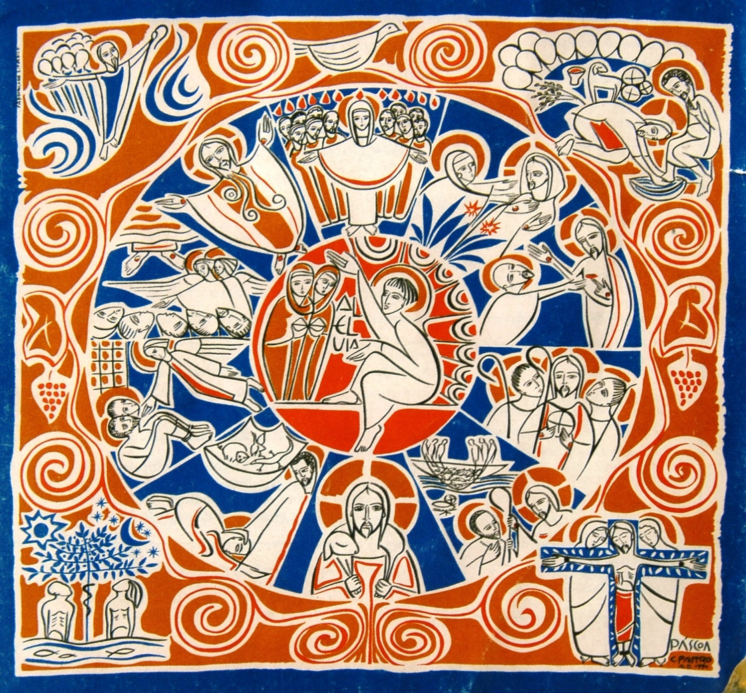

**EXPLICACIÓN DEL LIENZO PASCUA**

La fiesta de la Pascua es memorial del día en que el Padre sacó a Jesús de la tumba, de la muerte y lo exaltó como Señor de los vivos y de los muertos.

La liturgia celebra esta acción del Señor en cada día del año y en cada celebración, pero nosotros celebramos con más intensidad en el Tiempo Pascual. Los colores alegres y festivos con el predominio del blanco, indican el carácter festivo de este tiempo.

Los cincuenta días del tiempo pascual son como "un solo día", y "un gran domingo" (San Atanasio), donde prolongamos el Aleluia dando gracias al Señor (Aleluia es la palabra hebraica que significa dar gracias, alabar a Dios). Porque resucitó Jesús y porque nos inserta en este misterio de vida.

La forma circular orbita en torno de un centro, la resurrección del Señor. En este centro aparece el Ángel dando la Buena Noticia a las mujeres portadoras de perfumes y encargadas del anuncio (Mt 28,1-10). El color del fuego nos indica el martirio de Jesús y los colores en aquella madrugada en la cual Él resucitó.

Las cuatro esquinas forman una unidad con este centro. No hay vida sin muerte (I) y no hay autoridad sin servicio (II) Jesús es el rey siervo, es maestro que lava los pies de los suyos. De esta manera se torna Él nuevo Moisés del nuevo Éxodo (IV) y el nuevo Adán de la nueva creación (III).

La alegría de la fiesta pascual se extiende por cincuenta días.

Los primeros tres domingos hacemos eso contemplando el testimonio de la experiencia que las discípulas y los discípulos tuvieron del Señor Resucitado.

• ***Domingo de las miróforas*** (mujeres que ungen el cuerpo de los difuntos) ***y de la tumba vacía*** (I Domingo, años A, B y C). Era el primer día de la semana, bien de madrugada, cuando aún estaba oscuro, María Magdalena fue al sepulcro y vio la piedra retirada, luego ella salió corriendo para anunciar “Yo vi al Señor” Jn 20, 1-9. (I)

• ***Domingo de Tomás*** (II Domingo, años A, B y C). Ocho días después, el Señor se manifestó en la comunidad de los discípulos y Tomás confesó: ''Señor mío y Dios mío". Jn 20,19­-31 (2).

• ***Domingo de los discípulos de Emaús*** (III Domingo, año A). EI Señor resucitado se aparece también a los dos discípulos de Emaus, mientras ellos caminan desanimados. Ellos reconocen al Señor cuando este camina con ellos, comparte las Escrituras y parte el pan. Lc 24, 13-35 (3). ***Domingo del encuentro de Jesús con los discípulos*** (III Domingo, año B). Jesús se encuentra con los discípulos que se quedan espantados y llenos de miedo, y cena con ellos (Lc 24,35-48). ***Domingo de la aparición de Jesús en la orilla del mar*** (III Domingo, año C). Jesús se aparece a sus discípulos mientras estaban en los trabajos de la pesca y los confirma en la misión, designando a Pedro para el ejercicio del pastoreo. Jn 21, 1-19 (4).

Del 4º domingo en adelante la comunidad se organiza para dar continuidad a la misión de Jesús, asumiendo el mismo proyecto que llevó a dar su vida. La comunidad es llamada a enfrentar la persecución y el sufrimiento:

• ***Domingo del Buen Pastor*** (IV Domingo). El Señor resucitado se revela como el pastor de nuestras vidas y manifiesta ternura y cuidado con su pueblo. Jn 10,1-10 (año A); Jn 10,1-10; Jn 10,11-18 (año B); Jn 10,27-30 (año C) (5)

• ***Domingo de las muchas moradas*** (V domingo, año A). El Señor se manifiesta como camino, verdad y vida. Jn 14,1-12 (\*). ***Domingo de la Vid y los racimos*** (V Domingo, año B). Jesús revela una imagen; Él es la vid, su Padre es el agricultor y nosotros somos las ramas de los cuales brotan sus frutos. Jn 15,1-8 (\*). ***Domingo del mandamiento nuevo*** (5º Domingo, año C). El Señor nos convoca a poner en práctica la comunión, la solidaridad y la transparencia en nuestras acciones. Jn 13,31-35 (\*)

• ***Domingo de la promesa del Espíritu y del anuncio del Evangelio a los pueblos*** (VI domingo, año A y C). Jesús consuela a los discípulos y promete el Espíritu Santo, que irá a conducirlos en la misión de anunciar el Evangelio a todos. Jn 14,15-21; In 14,23-29 (\*). ***Domingo del mandamiento nuevo y del anuncio a los pueblos*** (VI Domingo, año B). El Señor nos renueva en la alegría de su resurrección para proclamar este anuncio a todos los pueblos de la tierra. Jn 15,9-17 (\*)

El lienzo presenta aun la lectura de los ***Hechos de los Apóstoles***, cuando Pedro va anunciar el Evangelio a los extranjeros y acontece el segundo Pentecostés, Hechos 10,1-33 (6). También Hechos 12,1-11, que narra la liberación de Pedro por el Ángel (7).

• ***Domingo de la ascensión del Señor*** (VII Domingo). El Padre exaltó a Jesús como el Señor de todos los espíritus y fuerzas del cielo y de la tierra. Dios hizo de Él la plenitud de todo lo que existe. Mt 28,16-20 (año A); Mc 16,15-20 (año B); Lc 24,46-53 (año C) (8).

• ***Domingo de Pentecostés.*** El Espíritu Santo es el don de la Pascua. EI Resucitado aparece delante de la comunidad reunida y sopla sobre ellos diciendo: "Reciban el Espíritu Santo", (Jn 20,19-23, año A, B y C) (9). En el día de Pentecostés, la comunidad es revestida por la fuerza del Espíritu Santo para ser testigos del Señor Resucitado que los envía a anunciar el Evangelio a todos los pueblos, lenguas y naciones (Hechos 2,1-11, año A, B y C) (10).

EI círculo es torneado por una vid que brota del Buen Pastor, haciendo referencia a la unidad de las Iglesias cristianas (A). En la parte alta, sobre la vid tenemos la paloma, que indica el Espíritu Santo. "Ruah" el soplo como el que genera la vida nueva. El Espíritu Santo estuvo presente en la primera creación y se hace presente ahora en la nueva creación.

Siempre que aparece: (\*) significa que el texto evangélico no está ilustrado en el lienzo.

(Extraído del libro Painéis litúrgicos - Um Guia sobre O ano litúrgico.

Gabriela Sperandio y Veronice Fernandes comentario das obras de Claúdio Pastro)

**LIENZO DEL TIEMPO PASCUAL (V. Andrade)**

*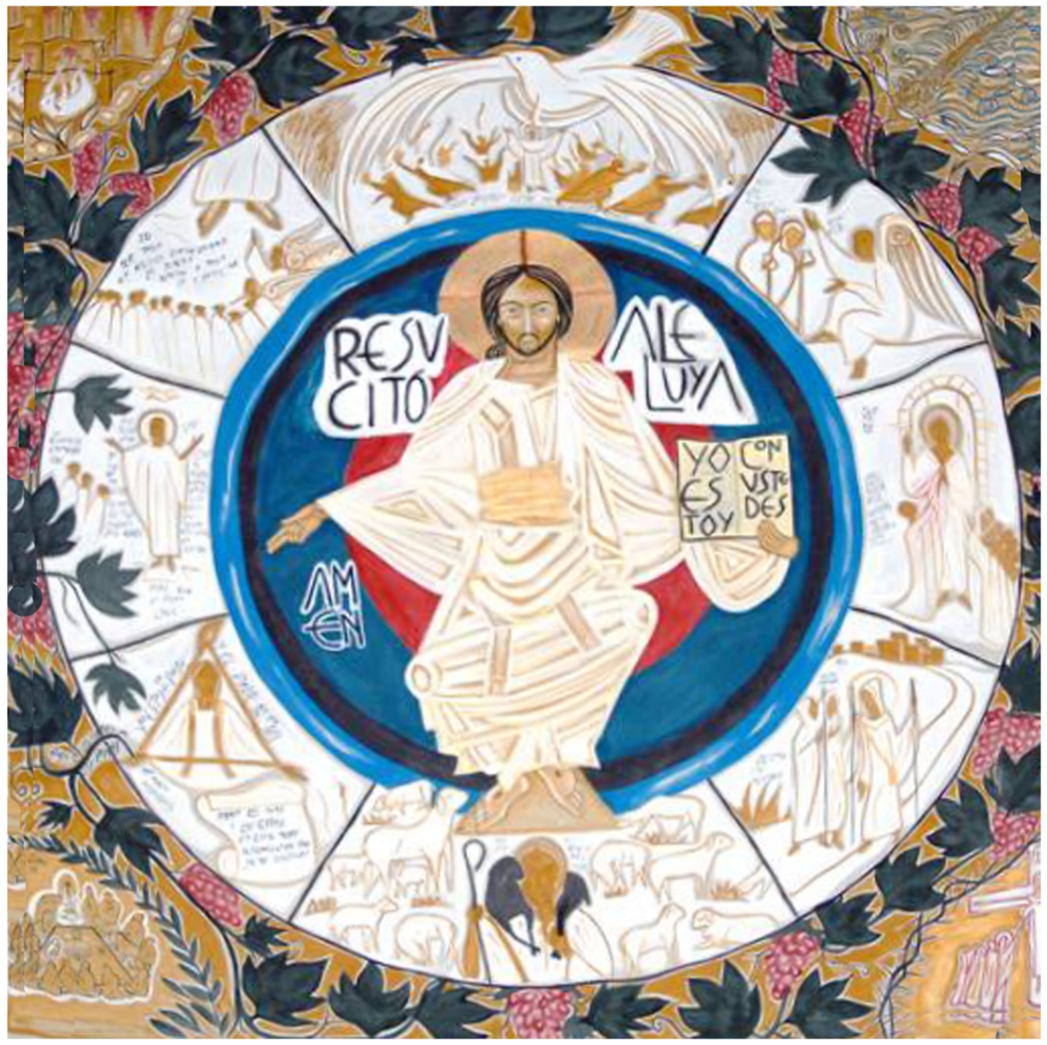*

**EXPLICACIÓN DEL LIENZO PASCUA**

Este Lienzo Pascual tiene la finalidad de ser un instrumento catequético y evangelizador, más que un instrumento decorativo; teniendo en vista su utilización para ambos fines, fue inspirado en las obras del autor brasileño Claudio Pastro, siendo modificado y enriquecido con otros símbolos pascuales.

**¡Cristo resucitó verdaderamente!**

Este es el centro de nuestra fe, esta obra es plenamente cristocéntrica -por ese motivo el Resucitado reina soberanamente en su trono, es un Cristo Pantocrátor, Señor de todo, sostiene en su mano izquierda el Evangelio anunciando la Buena Noticia: “Yo estoy con ustedes. Yo soy con ustedes, Yo Resucitado estoy presente en medio de ustedes”.

Trae alrededor de la cabeza una aureola dorada, símbolo de su divinidad, su vestido blanco, al modelo de los iconos orientales representa que está revestido de la Gloria de la Resurrección. Ornamentado con una estola, porque es Sumo sacerdote que ofreció su vida por nosotros, su cintura trae un cíngulo dorado usado por emperadores así como su vestidura repleta de pliegues.

Sus pies descansan sobre una tumba conforme dice la Palabra: “Siéntate a mi derecha hasta que ponga tus enemigos como escabel de tus pies” (Sal 109).

Cinco círculos concéntricos representan respectivamente: El rojo, el trono del Cordero. El azul marino, la tierra obra de sus manos, que está rodeada de muerte por todas partes (círculo negro).

El círculo celeste representa el cielo, la vida eterna al cual el hombre estaba impedido de participar, pero con la Resurrección de Jesús, Él abre para nosotros el paraíso, asumiendo para la humanidad su figura de pontífice, un puente que une el cielo a la tierra. Observe que la imagen de Jesús atraviesa el círculo negro uniendo el celeste al azul marino.

La tierra y el cielo proclaman unísonas: ¡Cristo Resucitó! ¡Aleluya! Amén, la respuesta de fe de cada bautizado.

En los cuatros extremos se exponen imágenes de la Pascua.

Dos superiores son la pascua judaica: El cordero inmolado y su sangre que asperge las puertas de las casas, enmarcado por panes ázimos. Moisés y el pasaje del Mar Rojo. Enmarcado por peces.

Dos inferiores, la Pascua cristiana: La última Cena y la institución de la Eucaristía; enmarcada con una rama de olivo. El sacrificio de la Cruz (Latinoamericana) y una mujer (Iglesia) que recoge la Sangre de Cristo para distribuir a los hombres, enmarcada por una corona de espinas.

El círculo blanco (color Pascual) está dividido en ocho partes, que son los ocho domingos del Tiempo Pascual, sigue el sentido horario.

**1º Domingo de la Resurrección del Señor:** El anuncio del ángel a las mujeres que traen sus perfumes, son enviadas a anunciar a Pedro y a los discípulos que el Señor está vivo.

**2º Domingo de la Misericordia o Domingo de Tomás**, el Señor aparece a sus discípulos y les enseña sus llagas.

**3º Domingo de los Discípulos de Emaús**, Jesús peregrino rescata a sus discípulos desanimados y los reincorpora en la comunidad.

**4º Domingo del Buen Pastor**, Jesús se revela como el Buen Pastor -que vino dar la vida por sus ovejas- lleva en sus hombros la oveja negra, aquella que no estaba en el redil, figurando sus Palabras que vino buscar no a los sanos sino los pecadores.

**5° Domingo**, cambia el Evangelio conforme el año litúrgico:

* Año A. Discurso sobre la Trinidad (representada en el triángulo) y el sacerdocio de Cristo (estola, que representa el puente entre Dios y los hombres).
* Año B. Yo soy la vid y ustedes son los sarmientos. De las manos del Señor brota una rama de vid que circunda todo el lienzo, este sarmiento fecundo representa a cada uno de nosotros que tenemos a Cristo como el Señor de nuestras vidas, los racimos de uva simbolizan los frutos, dones y carismas, que los bautizados injertados a Cristo, son obligados a producir.
* Año C. El Señor nos dejó un mandamiento nuevo que es amarnos los unos a los otros como Él nos amó, está figurado en un pergamino con estas palabras.

**6º Domingo**. El Maestro de pie transmite sus preciosas enseñanzas.

* Año A. El Señor promete al Paráclito, representado en la Paloma.
* Año B. Jesús reafirma su llamado a los discípulos que escuchan sus palabras, le repite el nuevo mandamiento e invita a orar pidiendo todo al Padre en su nombre.
* Año C. El Maestro saluda con su paz mesiánica y promete que el Espíritu conducirá los discípulos a la verdad completa.

**7º Domingo de la Ascensión del Señor**, está en evidencia solamente los pies elevados que recuerdan cuan bellos son los pies del mensajero que anuncia al Señor. Presenta el mandato del Señor: Vayan por todo el mundo a proclamar la Buena Nueva a toda la creación.

**8º Domingo de Pentecostés.** Este cuadro como la fiesta de Pentecostés corona todo el tiempo Pascual por eso se sitúa en la parte superior del círculo. Una paloma abraza con sus alas a la Iglesia naciente; pero no la encierra, al contrario, la envía a predicar, distribuye sus dones en forma de llamas. María y los discípulos están en actitud de movimiento listos para anunciar. Las espigas de trigo hablan del origen de Pentecostés –fiesta de la cosecha- que ahora se traduce en una cosecha de pueblos para el Señor. Esta fiesta ubicada en el último Domingo del Tiempo Pascual, nos dice que el Espíritu Santo es fruto de la Pasión, Muerte y Resurrección de Jesús, pero Él no se limita apenas a una festividad sino es la vida misma de la Iglesia, por eso está al mismo tiempo dentro de este cuadro y a la vez fuera (sobre el Cristo), entre las ramas de la vid que tienen un fondo ocre color de la tierra.

Bibliografía:

Nuevo Misal del Vaticano II 3ª edición. Ed. Desclée de Brouwer. Ediciones Mensajero.

Misal Romano Cotidiano. Versión castellana del 3ª edición típica latina y los Leccionarios I-IV. 1ª edición Bs. As., CEA. Oficina del libro 2011

Directorio sobre la piedad popular y la liturgia. Principios y orientaciones.

Casiano Floristán. *El año litúrgico como itinerario pastoral*. PPC, Editorial y distribuidora.

Casiano Floristán *De Domingo a Domingo*. El Evangelio en los tres ciclos litúrgicos. Sal Terrae. Santander 1993

Pbro. Amedeo Cencini*“La formación permanente”* Colección SÍGUEME 2 Editorial San Pablo

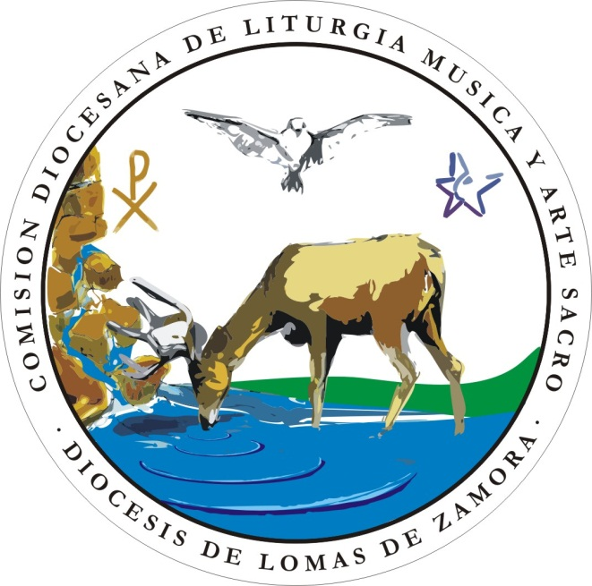

1. Nuevo Misal del Vaticano II [↑](#footnote-ref-1)